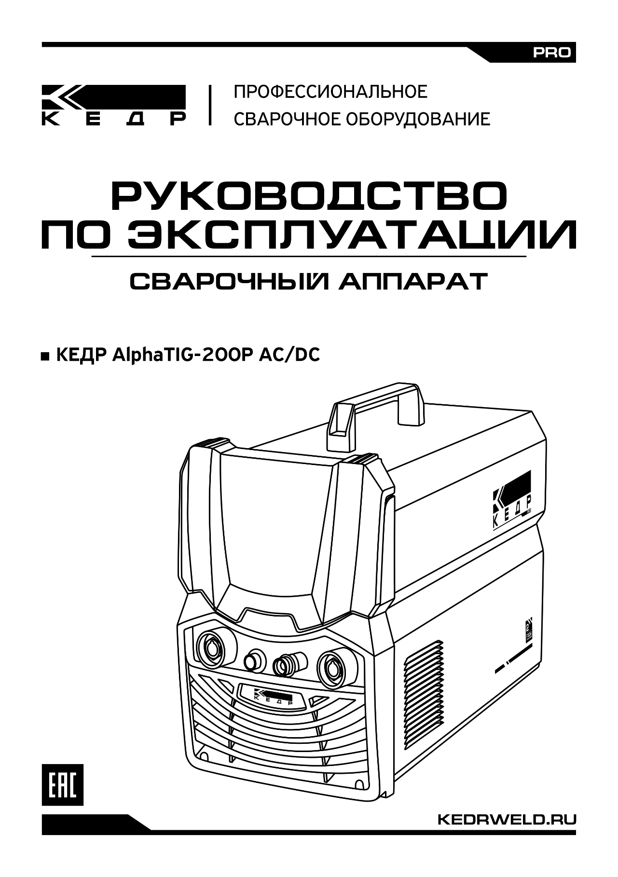

CОДЕРЖАНИЕ
ДЕКЛАРАЦИЯ О СООТВЕТСТВИИ СТАНДАРТАМ ТР ТС 5
1. БЕЗОПАСНОСТЬ 6
1.1 Описание знаков безопасности 6
1.2 Поражение сварочной дугой 6
1.3 Электромагнитное поле 10
2. Общее описание 11
2.1 Краткое введение 11
2.2 Маркировка и упаковка 13
2.3 Комплект поставки 13
2.4 Принцип работы 14
2.5 Подключение к сети питания 15
2.6 Удлинитель кабеля питания 15
2.7 Технические характеристики 16
2.8 Рабочий цикл и перегрев 17
3. Подключение и настройка 18
3.1 Проверка аппарата перед работой 18
3.2 Общий вид, основные элементы аппарата КЕДР AlphaTIG-200P AC/DC 19
3.3 Подключение сварочных кабелей при MMA сварке 20
3.4 Подключение сварочных кабелей и горелки при TIG сварке 22
4. Эксплуатация 25
4.1 Схема расположения элементов на панели управления 25
4.2 Подробное описание параметров на параметрической кривой 28
4.3 Процесс ручной дуговой сварки штучными электродами 29
4.3.1 Общее описание процесса ручной дуговой сварки 29
4.3.2 Основы ручной дуговой сварки 30
4.3.3 Проблемы при ММА сварке и методы их решения 34
4.4 Процесс аргонодуговой сварки 36
4.4.1 Общее описание процесса аргонодуговой сварки 36
4.4.2 Последовательность действий при аргонодуговой сварке 38
4.4.3 Дистанционная настройка режимов работы аппарата. 38
4.4.4 Описание режимов 2Т/4Т работы кнопки горелки 41
4.4.5 Аргонодуговая сварка (TIG HF) в 4-тактном режиме 42
4.4.6 Аргонодуговая сварка (TIG HF) в 2-тактном режиме 44
4.4.7 Описание режимов работы педали 45
4.4.8 Описание импульсного режима TIG Pulse 47
4.4.9 Настройка импульсного режима сварки 49
4.4.10 Баланс полярности 53
4.4.11 Частота переменного тока 54
4.4.12 Рекомендации по качеству сварки. 54
4.4.13 Соотношение параметров аргонодуговой сварки (TIG) 55
4.4.14 Основные правила и рекомендации по заточке вольфрамового электрода 59
4.4.15 Проблемы при TIG сварке и методы их решения 60
4.5 Ячейки памяти 62
4.6 Условия эксплуатации 63
4.7 Общие условия по сварке 63
4.8 Условия транспортирования и хранения 64
4.9 Завершение срока службы и утилизация 64
4.10 Консервация 65
5. Техническое обслуживание и устранение неисправностей 65
5.1 Техническое обслуживание 65
5.2 Критерии предельного состояния 67
5.3 Устранение неисправностей 67
5.4 Коды ошибок 71
6. Гарантийное обслуживание 72
7. Список запасных частей 73
8. Принципиальная электрическая схема 75
9. Артикулы для заказа аксессуаров 76

Настоящее руководство по эксплуатации (далее по тексту - РЭ) предназначено для ознакомления эксплуатирующего персонала с устройством, конструкцией, работой и техническим обслуживанием и устранений неисправностей установки аргонодуговой сварки КЕДР серии AlphaTIG-200P AC/DC артикул 8028689 (далее по тексту – аппарат).
РЭ содержит сведения о технических характеристиках, информацию об устройстве, принципе его работы, сборке, разборке, ремонту и хранению, а также необходимые данные для обеспечения правильной эксплуатации аппарата, позволяющие реализовать в полном объёме его технические возможности.
Незнание или нарушение правил эксплуатации аппарата, изложенных в настоящем руководстве, может привести к несчастному случаю с пользователем.
Помимо настоящего документа важно руководствоваться эксплуатационной документацией на комплектующие изделия или подключаемые устройства (горелки, электрододержатели, клеммы заземления, пульты управления и т.п.).
Подключение, настройка, эксплуатация и техобслуживание аппарата должны производиться квалифицированными специалистами после прочтения настоящего РЭ. Сварочные аппараты КЕДР предназначены для эксплуатации в промышленных условиях.
В связи с постоянной работой по совершенствованию продукции изготовитель оставляет за собой право вносить в аппарат технические изменения, не отраженные в настоящем РЭ, повышающие эксплуатационные качества, не извещая Потребителя.

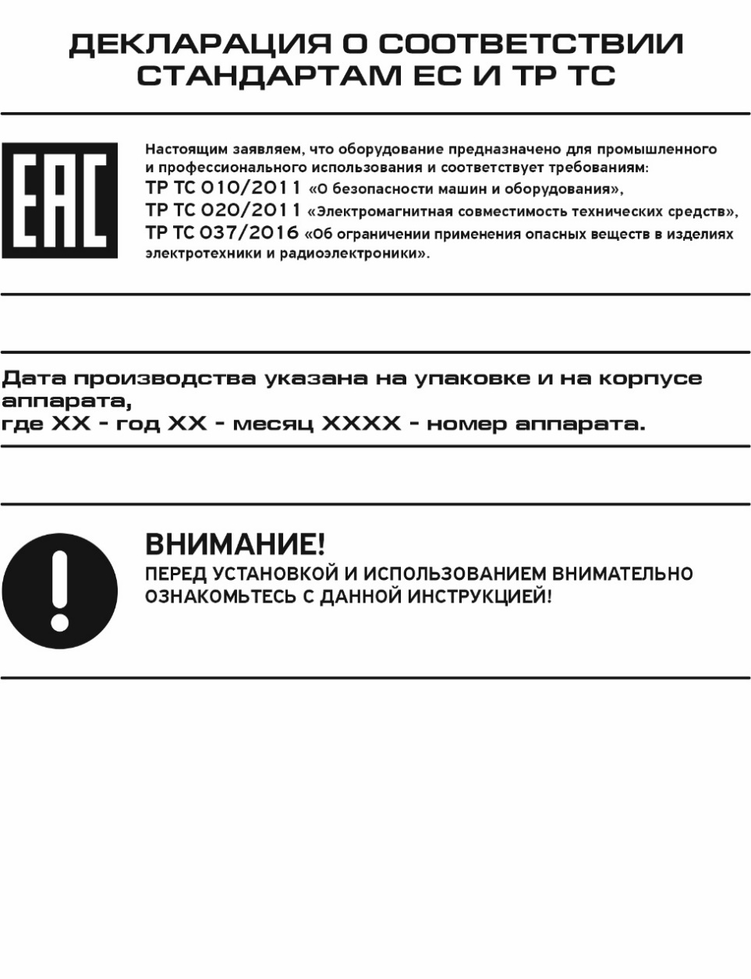

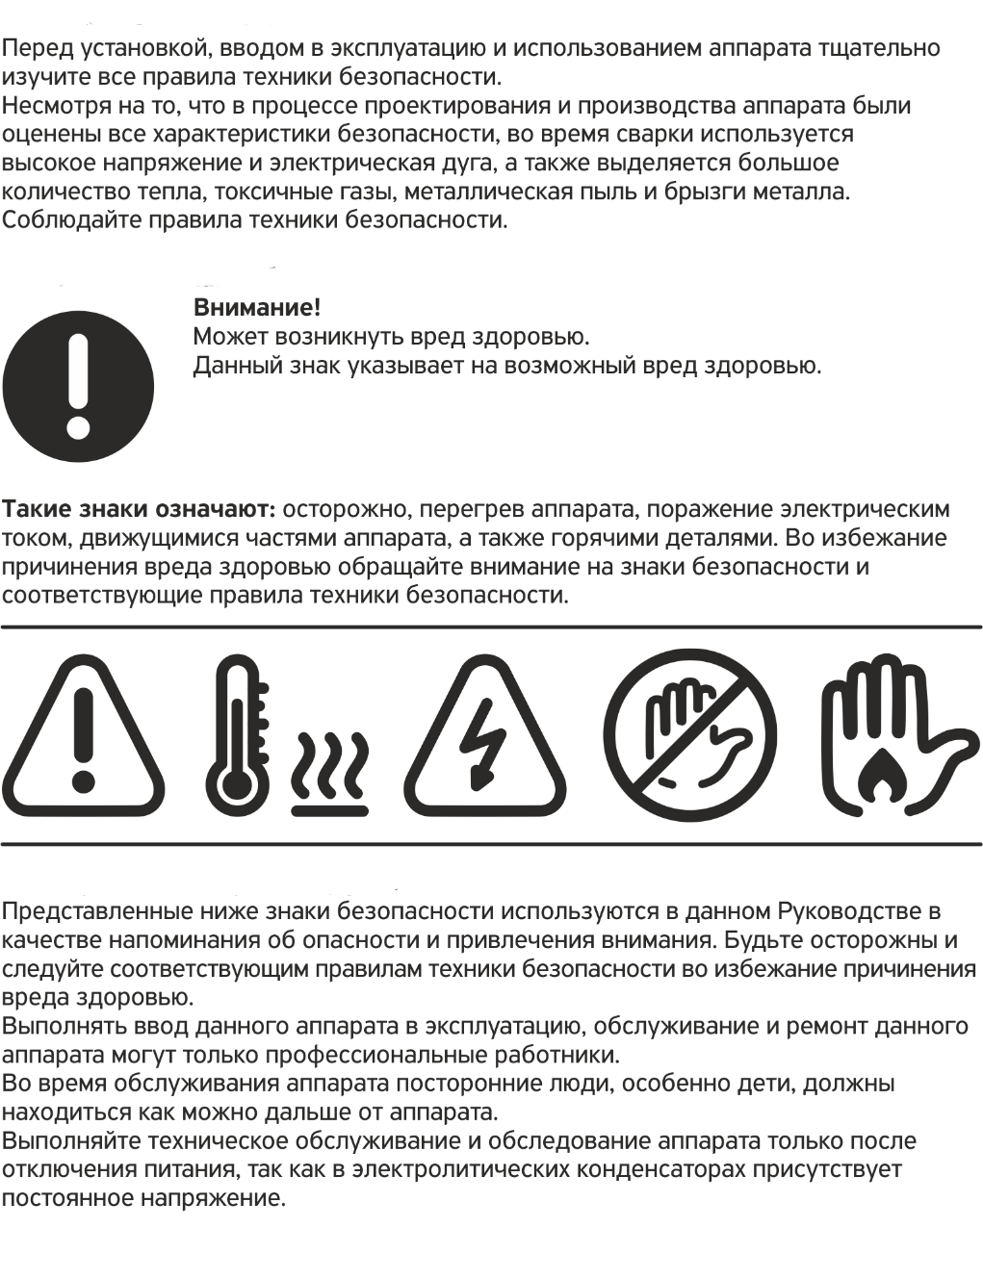
1. БЕЗОПАСНОСТЬ

1.1 Описание знаков безопасности

1.2 Поражение сварочной дугой

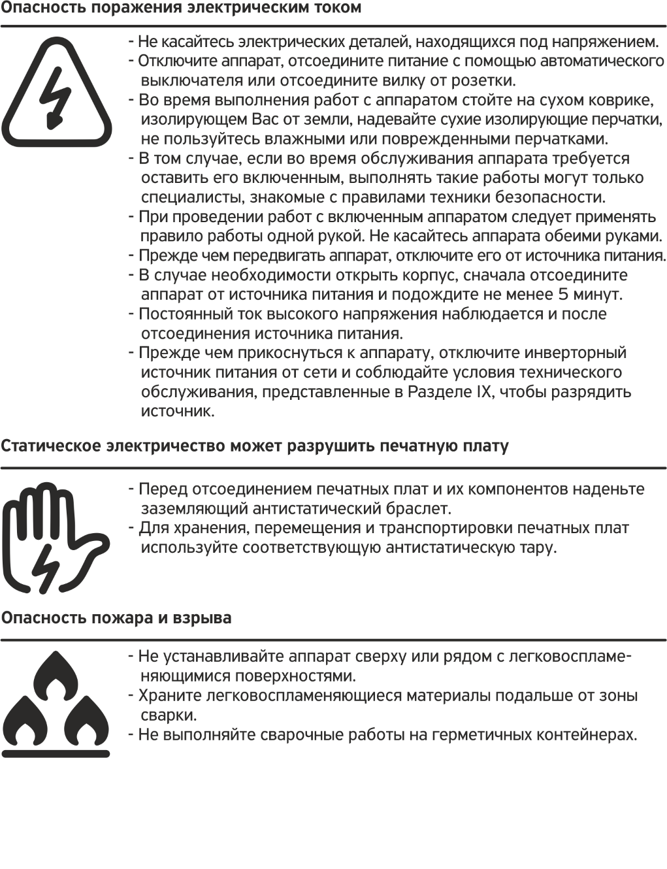
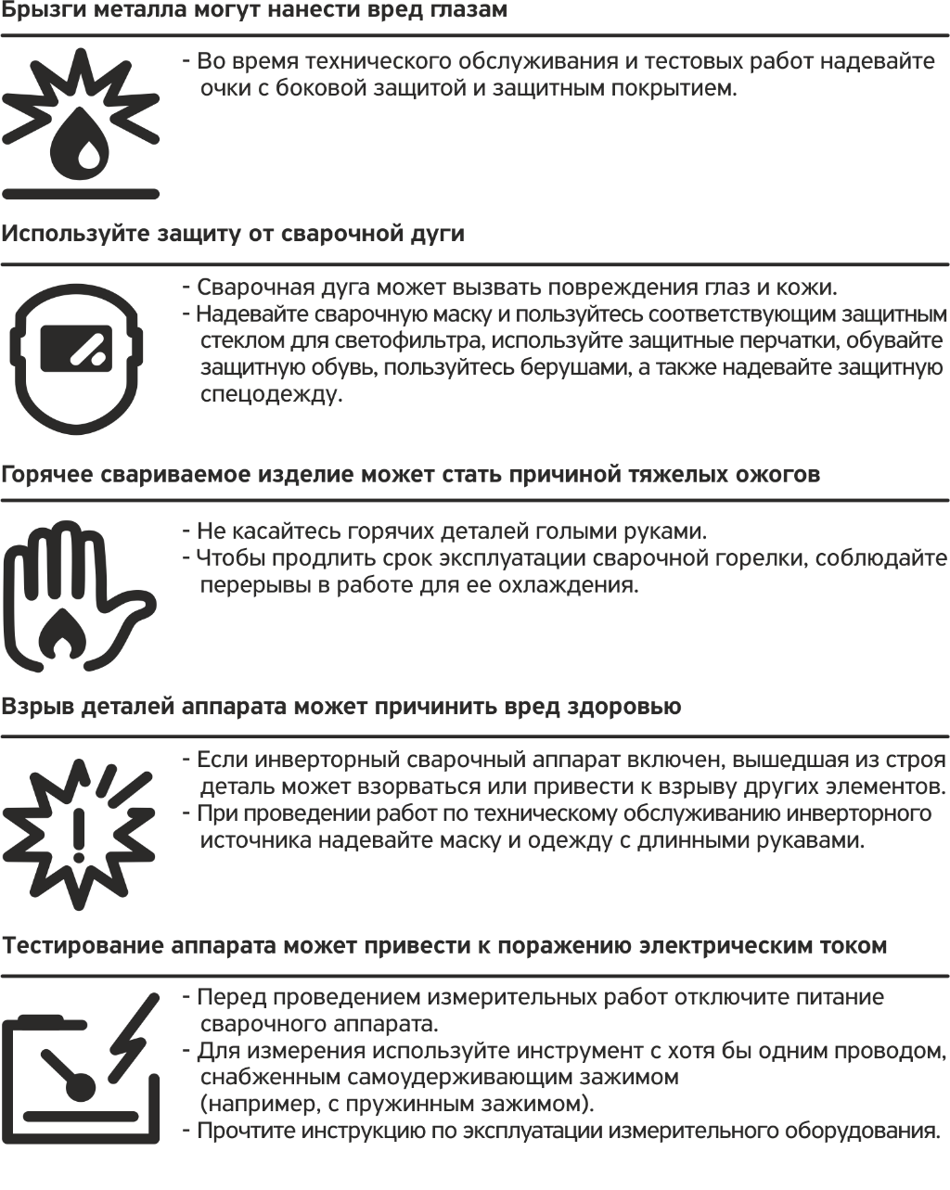
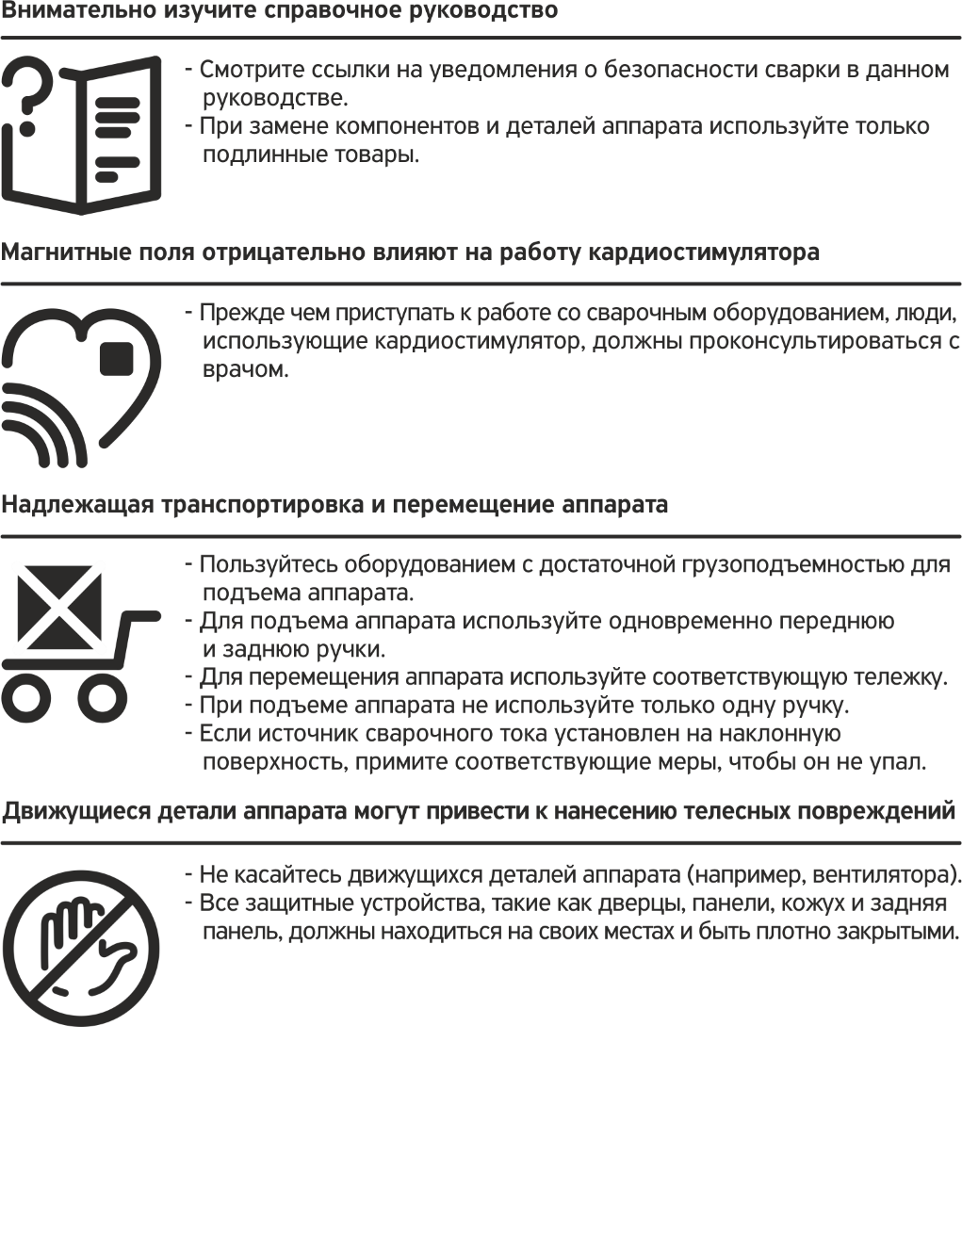
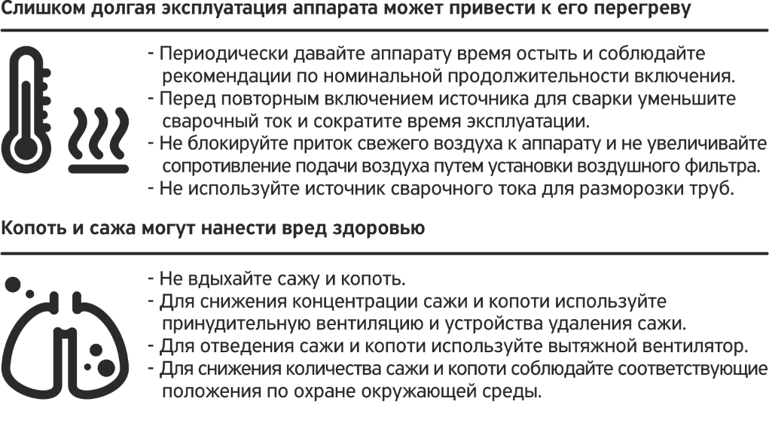

1.3 Электромагнитное поле
Электрический ток, протекающий по любому проводнику, создает локальное электромагнитное поле (ЭМП). Влияние ЭМП исследуется специалистами по всему миру. До настоящего момента нет фактических доказательств, показывающих, что ЭМП может влиять на здоровье. Однако исследования продолжаются. До получения однозначных заключений следует свести к минимуму воздействие ЭМП.
Для минимизирования воздействия ЭМП следует выполнить следующие рекомендации:
Сварочные кабели на изделие и электрод необходимо разместить максимально близко друг к другу или связать их вместе посредством изоляционной ленты.
Все кабели следует располагать как можно дальше от оператора.
Никогда не размещайте сварочный кабель вокруг своего тела.
Сварочный аппарат и сетевой кабель должны располагаться как можно дальше от оператора в соответствии с фактическими условиями работы.
Подсоедините кабель на изделие как можно ближе к зоне сварки.
Работники, имеющие кардиостимулятор, должны находиться как можно дальше от зоны сварки.

2. Общее описание

2.1 Краткое введение
Сварочный аппарат КЕДР AlphaTIG-200P AC/DC построен с использованием новейшей технологии широтно-импульсной модуляции (ШИМ) и биполярных транзисторов с изолированным затвором (IGBT). КЕДР AlphaTIG-200P AC/DC является аппаратом инверторного типа для сварки неплавящимся вольфрамовым электродом в среде инертных газов (РАД) и сварки штучными покрытыми электродами (РД) с управлением выходными параметрами при помощи цифрового контроллера.

Сварочный аппарат КЕДР AlphaTIG-200P AC/DC предназначен для сварки различных материалов: углеродистые, низколегированные и высоколегированные нержавеющие стали, алюминий и его сплавы, титан, медь и ее сплавы, и т.д.

Сварочный аппарат КЕДР AlphaTIG-200P AC/DC имеет следующие особенности:
1. Цифровая система управления обеспечивает мониторинг и регулировку параметров сварки в режиме реального времени;
2. Импульсный режим сварки;
3. Аппарат имеет систему стабильного высокочастотного возбуждения сварочной дуги независимо от нагрева вольфрамового электрода;
4. Настройки нарастания и спада тока, подачи газа до и после сварки, регулировка частоты и скважности импульса;
5. Режим сварки как на переменном (AC), так и на постоянном токе (DC);
6. Технология IGBT обеспечивает низкое энергопотребление и высокий КПД;
7. Возможность подключения проводной педали для дистанционного управления сварочным током;
8. Защита от слишком высокого/низкого входного напряжения, от перегрузки по току и перегрева обеспечивает длительную и безопасную работу аппарата;
9. ПВ 60% при максимальном токе 200А отражает способность аппарат поддерживать высокую производительность в различных условиях.
10. Диапазон сварочного тока от 5А до 200А отлично подходит для выполнения широкого спектра задач: от сварки небольших и тонколистовых изделий до толстостенных крупногабаритных конструкций.

Режим сварки на постоянном и переменном токе импульсной дугой обладает следующими особенностями:
- сниженное тепловложение. Сокращается зона термического влияния, повышается контроль формирования сварного шва;
- снижение коробления металла, высокая концентрация дуги. Импульсный режим подходит для сварки тонколистового металла;
- высокий контроль поступления тепла в зону сварки;
- сварка импульсной дугой высокой частоты снижает вероятность возникновения дефектов сварки и повышает механические характеристики сварочного соединения;
- сварка импульсной дугой высокой частоты позволяет получить повышенную скорость сварки, что повышает общую производительность работ.
Сварочный аппарат КЕДР AlphaTIG-200P AC/DC применяется для сварки во всех пространственных положениях различных изделий и конструкций, таких как трубопроводы в нефтехимической промышленности, изделия и детали в авиастроении, судостроении, при ремонте автотранспорта, для общестроительных работ и сварке иных конструкций.
Максимальный уровень шума 70 дБ.

2.2 Маркировка и упаковка
Каждый сварочный аппарат упаковывается в картонную коробку. На коробку прикрепляется этикетка со следующей информацией: номер партии, серийный номер, артикул изделия.
На корпус аппарата прикрепляется этикетка со следующими обозначениями: наименование или знак изготовителя, наименования и тип аппарата, технические характеристики, серийный номер, партия (дата выпуска).

2.3 Комплект поставки
КЕДР AlphaTIG-200P AC/DC:
Сварочный аппарат 1 шт.
Сварочная горелка 1 шт.*
Комплект расходных частей сварочной горелки 1 шт.*
Кабель с зажимом на изделие 1 шт.
Газовый шланг 1 шт.
Сетевой кабель с вилкой 1 шт. Руководство по эксплуатации 1 шт.

* Наличие указанных позиций зависит от комплектации аппарата.

ВНИМАНИЕ!
Комплект поставки может быть изменен без уведомления потребителя.

2.4 Принцип работы
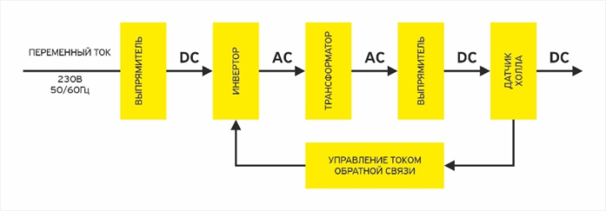
Принцип работы сварочного аппарата КЕДР AlphaTIG-200P AC/ DC показан на следующем рисунке. Переменный ток из однофазной сети питания напряжением 230 В и частотой 50 Гц выпрямляется в постоянный ток, затем преобразуется в среднечастотный переменный ток (около 40 кГц) с помощью инверторного устройства (IGBT), после чего происходит уменьшение напряжения с помощью трансформатора среднего напряжения (основного трансформатора), выпрямление среднечастотным выпрямителем (быстро восстанавливающиеся диоды), далее напряжение выводится с помощью индуктивной фильтрации. На выходе IGBT дает постоянный ток. Контур поддерживает технологию управления силой тока с помощью обратной связи, что обеспечивает стабильное значение тока на выходе. Между тем, сварочный ток можно регулировать непрерывно и бесступенчато в соответствии с потребностями сварщика.

2.5 Подключение к сети питания
Для питания аппарата КЕДР AlphaTIG-200P AC/DC используется однофазная сеть питания с напряжением 230 В (±15%) с заземляющим контактом.
- Необходимо проверить напряжение сети перед подключением аппарата;
- Убедитесь, что сетевой кабель не подвергается контакту с водой;
- Обратите внимание на целостность кабеля и отсутствие признаков окис-ления, которые могут привести к серьёзным последствиям и даже поломке;
- Необходимо убедиться, что сеть питания 230 В 1- фаза с заземляющим контактом. Подключать сварочный аппарат в электрическую сеть без заземления ЗАПРЕЩЕНО!

Аппарат будет стабильно работать и выдавать заложенные характеристики при изменении напряжения сети питания в пределах ±15%.
ВНИМАНИЕ!
При подключении кабеля питания сварочного аппарата к сети питания убедитесь, что выключатель питания находится в положении "ВЫКЛ".

2.6 Удлинитель кабеля питания
При обычной эксплуатации удлинитель не требуется. Настоятельно рекомендуется не использовать удлинитель кабеля питания из-за падения напряжения, которое он может создать. Это падение напряжения может повлиять на работу сварочного аппарата.
ВНИМАНИЕ!
Опасность высокого напряжения от источника питания! Обратитесь к квалифицированному электрику для правильной установки розетки. Данный сварочный аппарат должен быть заземлен во время эксплуатации для защиты оператора от поражения электрическим током.
Не устанавливайте никакие адаптеры между кабелем питания сварочного аппарата и розеткой источника питания. При подключении кабеля питания сварочного аппарата к сети питания убедитесь, что выключатель питания находится в положении "ВЫКЛ".

2.7 Технические характеристики
Параметры/модель | КЕДР AlphaTIG-200P AC/DC
Входное напряжение, В | 1~230 ±15%
Частота сети питания, Гц | 50/60
Максимальный номинальный ток питания, А | 35,2
Потребляемая мощность, кВт | 5,3
Диапазон регулировки сварочного тока, А | TIG DC: 5-200  TIG AC: 10-200  MMA: 5-160
Диапазон регулировки базового тока, % | 10-90
Диапазон регулировки пикового тока, А | TIG DC: 5-200  TIG AC: 10-200
Напряжение холостого хода MMA, В | 62
Напряжение холостого хода TIG AC/DC, В | 62
Горячий старт в режиме ММА, % | 0-150
Форсаж дуги в режиме ММА, % | 0-150
Частота импульса в режиме TIG Pulse DC, Гц | 0,2-500
Баланс импульса в режиме TIG Pulse DC, % | 10-90
Предварительная продувка газа перед сваркой, с | 0-10
Диапазон регулировки тока старта (поисковой дуги), % | 10-100
Время возрастания тока (от старта до рабочего значения), с | 0-10
Время спада тока (от рабочего значения до заварки кратера), с | 0-15
Диапазон регулировки тока заварки кратера, % | 10-100
Продувка газа после сварки, с | 1-60
Частота переменного тока TIG AC, Гц | 50-150
Баланс переменного тока TIG AC, % | 15-85
ПВ 100 % | TIG: 155 А  MMA: 155 А
ПВ 60 % | TIG: 200 А  MMA: 160 А
Тип поджига | Высокочастотный (HF)
Класс защиты | IP21S
Cos f | TIG AC: 0,7  TIG DC: 0,66  MMA: 0,66
КПД, % | TIG DC: 74  TIG AC: 73  MMA: 79
Класс изоляции | F
Размеры (ДхШхВ), мм | 440х211х358
Масса, кг | 13,9
Примечание. Все вышеуказанные параметры могут быть изменены при усовершенствовании технических характеристик аппарата!

2.8 Рабочий цикл и перегрев
ПВ означает рабочий цикл, который определяется как часть времени, в течение которого сварочный аппарат может непрерывно работать при максимальном выходном токе в течение определенного периода времени (10 минут).

При перегреве сварочного аппарата датчик защиты от перегрева отправляет сигнал на блок управления сварочным аппаратом для отключения выходного сварочного тока. Одновременно с этим на передней панели устройства зажигается сигнальная лампа перегрева. Сварочный аппарат должен охладиться вентилятором в течение 10-15 минут. В это время сварка невозможна. При последующей работе аппарата сварочный ток или рабочий цикл должен быть снижен.

ВНИМАНИЕ!
Не допускайте перегрев аппарата в процессе эксплуатации, соблюдайте указанный в технических характеристиках данного руководства и на шильдике аппарата показатель ПВ.

3. Подключение и настройка

3.1 Проверка аппарата перед работой
Перед отправкой потребителю все сварочное оборудование «КЕДР» проходит необходимые проверки и испытания на предприятии-изготовителе. После получения аппарата следует его распаковать и проверить на наличие повреждений, вызванных транспортировкой. Если обнаружатся признаки повреждения, необходимо известить об этом продавца.

Перед началом работы произвести технический осмотр и убедиться в исправности аппарата и отсутствии повреждений, подготовить рабочее место сварщика. При обнаружении неисправностей произвести ремонт в соответствии с разделом 5 данного руководства.
ВНИМАНИЕ!

Запрещается эксплуатация аппарата с неисправным или заблокированным вентилятором охлаждения. После включения аппарата убедитесь, что вентилятор охлаждения исправен и нормально работает.
ВНИМАНИЕ!
После завершения сварочных работ выключите аппарат и отсоедините сетевой кабель от сети питания. Обязательно осмотрите место проведения сварочных работ для исключения вероятности возникновения пожара!

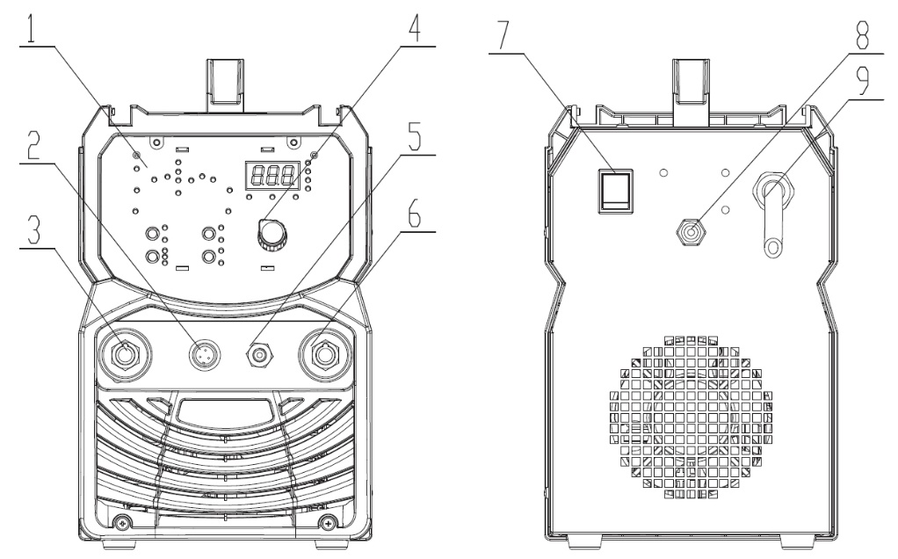
3.2 Общий вид, основные элементы аппарата

КЕДР AlphaTIG-200P AC/DC
- Панель управления;
- Разъем подключения кабеля управления горелки / педали управления;
- Отрицательный силовой разъем: подключение аргонодуговой горелки;
- Цифровой энкодер;
- Разъем подключения шланга подачи газа в горелку;
- Положительный силовой разъем: подключение кабеля на изделие в режиме TIG сварки;
- Выключатель питания;
- Разъем подключения газового шланга от редуктора газового баллона/магистрали;
- Сетевой кабель.

3.3 Подключение сварочных кабелей при MMA сварке
Полярность в сварке относится к направлению тока между электродом и свариваемым металлом. В случае прямой полярности, электрод подключается к отрицательному разъему источника питания, а свариваемый металл - к положительному. Обратная полярность означает, что электрод подключается к положительному разъему, а свариваемый металл - к отрицательному.
При ручной дуговой сварке (MMA) применяются как прямая, так и обратная полярность, влияющая на ход сварочного процесса.
Прямая полярность (DC-)
Электрододержатель подключается к отрицательному (-) разъему сварочного аппарата.
Клемма на изделие подключается к положительному (+) разъему сварочного аппарата.
Применение: прямая полярность обладает низким проплавлением за счет меньшей концентрации сварочной дуги.
Обратная полярность (DC+)
Электрододержатель подключается к положительному (+) разъему сварочного аппарата.
Клемма на изделие подключается к отрицательному (-) разъёму сварочного аппарата.
Применение: обратная полярность обеспечивает более глубокое проплавление за счет лучшей концентрации сварочной дуги и стабильное плавление электродов с основным типом покрытия.
Выбор полярности зависит от типа свариваемого материала и используемых электродов. Внимательно изучите инструкцию по применению электродов.

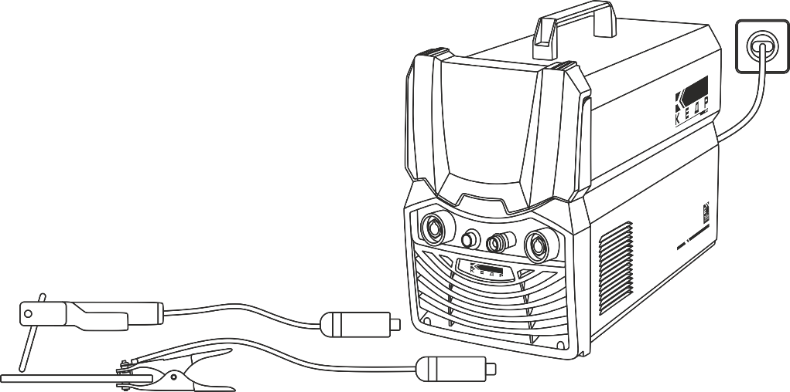
MMA (постоянный ток): изучите инструкцию по применению электродов. Подключите сварочные кабели в соответствии с инструкцией на сварочные электроды.
ПРИМЕЧАНИЕ
Очистите клемму заземления от любой грязи, ржавчины, окалины или краски. Убедитесь в наличии надежного электрического контакта клеммы с изделием. Плохой контакт может быть причиной повышенного расхода электроэнергии и чрезмерного нагрева клеммы. Расположите клемму заземления максимально близко к месту сварки.

3.4 Подключение сварочных кабелей и горелки при TIG сварке
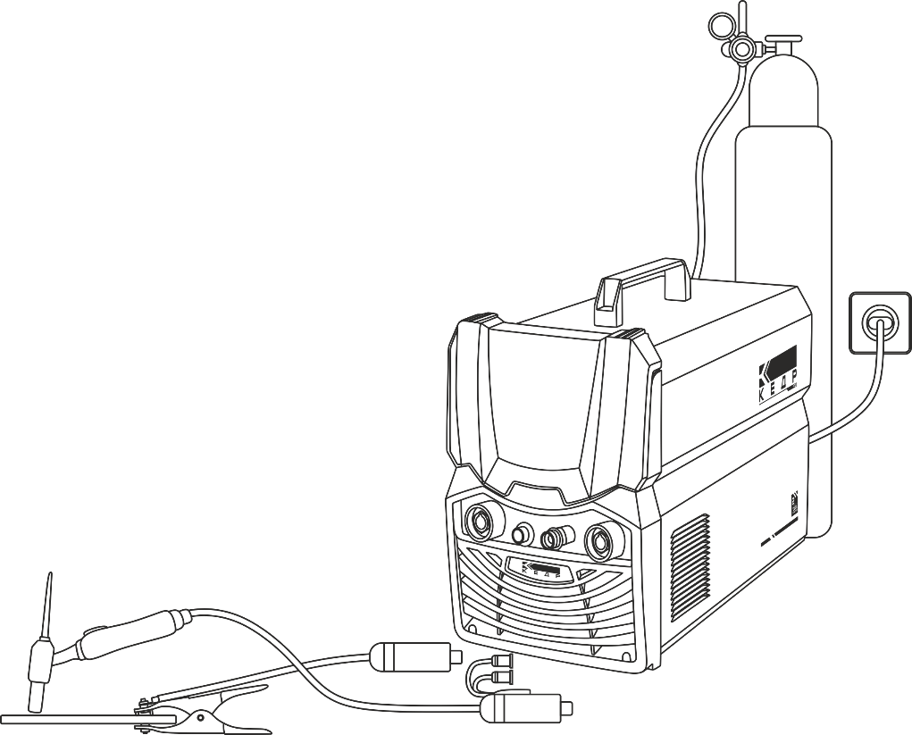
При сварке TIG постоянным током (DC) выбор прямой полярности (DC-) обусловлен фокусировкой большей части тепловой энергии на свариваемом материале, что ведет к глубокому и равномерному проплавлению основного металла, а также снижению тепловой нагрузки на вольфрамовый электрод, что приводит к его низкому износу.

Последовательность действий:
- Подключите кабель питания сварочного аппарата к сети питания на рабочей площадке.
- Подключите сварочный кабель с зажимом к заготовке (свариваемому металлу) и положительному силовому разъему на передней панели сварочного аппарата.
- Подключите газовый шланг от регулятора на баллоне с защитным газом к разъему газового клапана на задней панели сварочного аппарата.
- Подключите разъемы сварочной горелки к разъемам на передней панели сварочного аппарата: силовой разъем к отрицательному силовому разъему сварочного аппарата, разъемы кнопки горелки и разъем газового шланга к ответным разъемам на передней панели сварочного аппарата.
ПРИМЕЧАНИЕ
Очистите клемму заземления от любой грязи, ржавчины, окалины или краски. Убедитесь в наличии надежного электрического контакта клеммы с изделием. Плохой контакт может быть причиной повышенного расхода электроэнергии и чрезмерного нагрева клеммы. Расположите клемму заземления максимально близко к месту сварки.
ВНИМАНИЕ!
Баллоны с защитным газом находятся под высоким давлением и могут взорваться в случае повреждения, поэтому работайте с ними особенно аккуратно.
- Никогда не подвергайте баллоны воздействию высокой температуры, искр, открытого пламени, механических ударов или воздействию дуги.
- Не прикасайтесь к баллону сварочной горелкой.
- Не проводите сварку на баллоне.
- Всегда закрепляйте баллон вертикально к тележке или неподвижному объекту.
- Держите баллоны вдали от места сварки или электрических цепей.
- Используйте регуляторы расхода, газовый шланг и фитинги, подходящие для конкретного применения.

Медленно откройте вентиль баллона, повернув его против часовой стрелки, пока указатель на манометре давления в баллоне не зафиксируется в определенном положении. Медленно поверните ручку регулировки расхода газа по часовой стрелке (вправо), чтобы увеличить расход газа. Рекомендуемый расход защитного газа 10-15 л/мин в зависимости от условий сварки. Чтобы уменьшить поток газа, поверните ручку против часовой стрелки (влево). Газовый клапан сварочного аппарата открывается при нажатии кнопки горелки. При открытии газового клапана должен быть слышен поток выходящего из сопла горелки газа. Избегайте потерь газа, закрывая вентиль баллона после завершения сварочных работ.
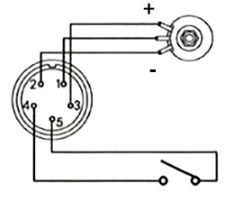
Распиновка разъема управления

Контакт в разъеме | Горелка с одной кнопкой | Горелка с регулировкой сварочного тока
1 |  | Центральный канал потенцометра
2 |  | Потенцометр -
3 |  | Потенцометр +
4 | Сигнал старта | Сигнал старта
5 | Сигнал старта | Сигнал старта

4. Эксплуатация

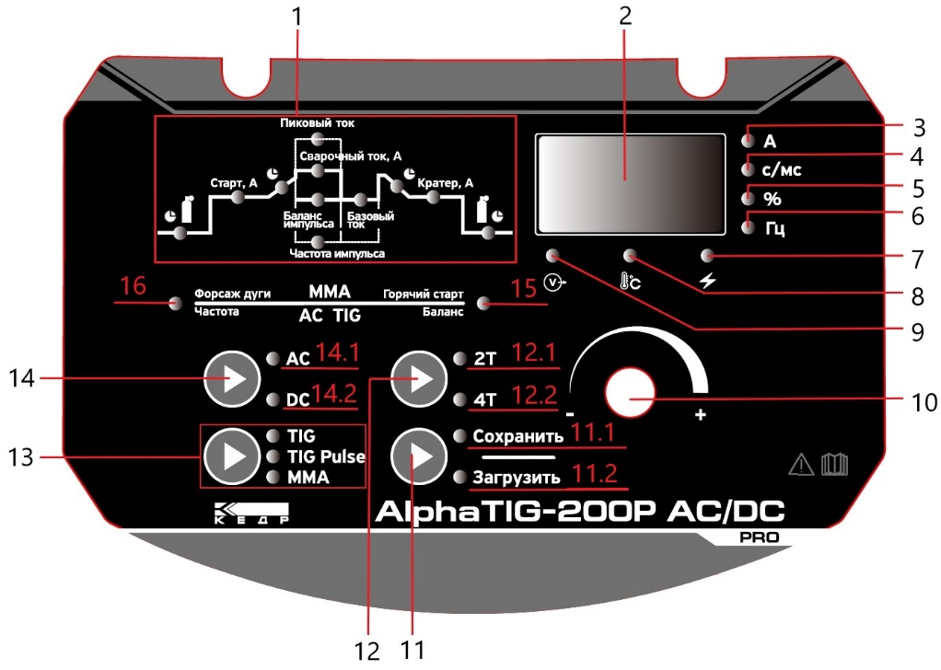
4.1 Схема расположения элементов на панели управления

- Параметрическая кривая.
Подробное описание параметров представлено в разделе 4.2. данного руководства.
- Цифровой дисплей.
Отображение параметров: сварочный ток в амперах, время в секундах/миллисекундах , процентах, частота в герцах.
- Индикатор настройки тока (пиковый ток / сварочный ток).
- Индикатор настройки параметра в секундах / миллисекундах.
- Индикатор настройки параметра в процентах (баланс импульса / баланс переменного тока).
- Индикатор настройки частоты импульса и переменного тока в герцах.
- Индикатор неисправности.
- Индикатор «ВНИМАНИЕ».
Если горит индикатор, это означает, что ПВ аппарата превышено, температура аппарата слишком высокая. Сварка будет автоматически отключена, но вентилятор охлаждения продолжит работать. Когда температура аппарата снизится, индикатор отключится, и аппарат будет снова готов к сварке.
- Индикатор включенного питания.
- Основной энкодер выбора и настройки параметров.
Используется для настройки значений/параметров.
- Кнопка для сохранения режима сварки (индикатор 11.1) или выбора и загрузки сохраненной ячейки (индикатор 11.2).
Подробное описание работы с ячейками памяти смотрите в разделе №4.4.12
- Кнопка выбора режима работы кнопки горелки (только для режима TIG).
Нажмите эту кнопку, чтобы выбрать режимы 2T (индикатор 12.1), 4T (индикатор 12.2). Выбранный режим будет отображен индикатором.
Подробное описание режимов работы горелки смотрите в разделе № 4.4.4
- Кнопка выбора режима сварки.
Режим TIG: аргонодуговая сварка неплавящимся вольфрамовым электродом в среде инертных газов;
Режим TIG Pulse: аргонодуговая сварка неплавящимся вольфрамовым электродом в среде инертных газов импульсной дугой;
Режим ММА: ручная дуговая сварка покрытым штучным электродом.
- Кнопка выбора выходного тока сварки
Индикатор 14.1 – режим аргонодуговой сварки переменным током.
Индикатор 14.2 – режим аргонодуговой сварки постоянным током.
- Индикатор настройки функции «Горячий старт» и длительности горячего старта в режиме ММА;
Диапазон настройки функции «Горячий старт»: 0-150
Диапазон настройки длительности горячего старта: 50-500 мс
Индикатор настройки баланса переменного тока в режиме TIG AC / TIG Pulse AC.
Диапазон настройки: 15-85%
- Индикатор настройки функции «Форсаж дуги» в режиме ММА;
Диапазон настройки: 0-150
Индикатор настройки частоты переменного тока в режиме TIG AC / TIG Pulse AC.
Диапазон настройки: 0,2-20 Гц

ВНИМАНИЕ!
Поджиг дуги осуществляется высоковольтным осциллятором. Высоковольтный разряд может нарушить работу и вывести из строя устройства с электронными компонентами. Убедитесь, что в рабочей зоне нет чувствительной к высоковольтному разряду электроники.

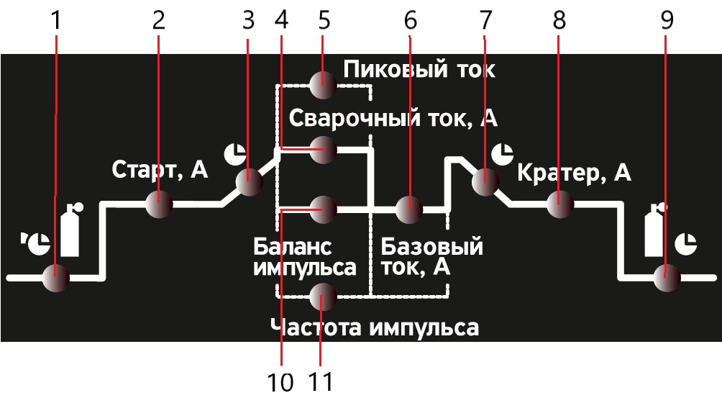
4.2 Подробное описание параметров на параметрической кривой
- Индикатор настройки времени продувки газом перед сваркой.
Диапазон настройки: 0-10 секунды.
- Индикатор настройки тока поисковой дуги (стартовый ток).
Диапазон настройки: 10-100%.
- Индикатор настройки времени возрастания тока (от стартового тока дуги до рабочего тока).
Диапазон настройки: 0-10 секунд.
- Индикатор настройки рабочего тока в линейном режиме сварки.
- Индикатор настройки пикового тока в импульсном режиме сварки.
- Индикатор настройки базового тока в импульсном режиме сварки.
Диапазон настройки: 10-90%.
- Индикатор настройки времени спада тока (от рабочего тока до тока заварки кратера).
Диапазон настройки: 0-15 секунд.
- Индикатор настройки тока заварки кратера.
Диапазон настройки: 10-100%.
- Индикатор настройки времени продувки газом после сварки.
Диапазон настройки: 1-60 секунд.
- Индикатор настройки баланса импульса.
Диапазон настройки: 10-90%.
- Индикатор настройки частоты импульса.
Диапазон настройки: 0,2-10 Гц шаг регулировки 0,1 Гц, 10-500 Гц шаг регулировки 1 Гц.

4.3 Процесс ручной дуговой сварки штучными электродами

4.3.1 Общее описание процесса ручной дуговой сварки
MMA сварка (Manual Metal Arc, ручная дуговая сварка) — это процесс сварки, при котором используется электрод, покрытый специальной обмазкой. Этот метод также известен как сварка плавящимся покрытым штучным электродом (РД). Принцип работы MMA сварки заключается в следующем: электрический ток зажигает и поддерживает горение сварочной дуги, которая используется для расплавления свариваемых кромок и сварочного электрода. Марка сварочного электрода должна соответствовать по назначению свариваемому материалу.
Электрод состоит из металлического стержня, на который нанесено покрытие. Покрытие электрода имеет ряд необходимых функций для поддержания стабильности горения дуги, а также при расплавлении покрытие электрода создает защитную среду для сварочной ванны. Покрытие электрода в результате плавления превращается в шлак, который способствует формированию сварочного шва. Шлак, образовавшийся на поверхности сварного шва после окончания процесса, должен быть удален.
- Дуга возбуждается при касании свариваемого изделия электродом
- Тепло сварочной дуги расплавляет свариваемый металл, образует сварочную ванну, расплавляет сварочный электрод
- Расплавленный металл электрода через дугу переходит в сварочную ванну
- Наплавленный металл формируется и дополнительно защищается шлаком, который кристаллизуется на поверхности шва
- Сварочная ванна и дуга защищены от окружающей атмосферы газом, образующимся при расплавлении электродного покрытия
- После формирования сварного шва и охлаждения, шлак удаляется, оставляя чистый сварной шов.

4.3.2 Основы ручной дуговой сварки
Подготовка оборудования и материалов: перед началом работы необходимо подготовить сварочный аппарат, электроды соответствующего диаметра и типа, средства индивидуальной защиты (сварочная маска, краги, спец. одежда и т.д.).
Выбор сварочного электрода
Главное правило в выборе сварочного электрода — это соответствие химического состава наплавленного металла, произведенного электродом, и химического состава свариваемого металла. При этом металл шва может быть легирован химическими элементами (из покрытия электрода), повышающими механические характеристики. Для правильного выбора сварочного электрода проконсультируйтесь у поставщика сварочных материалов.
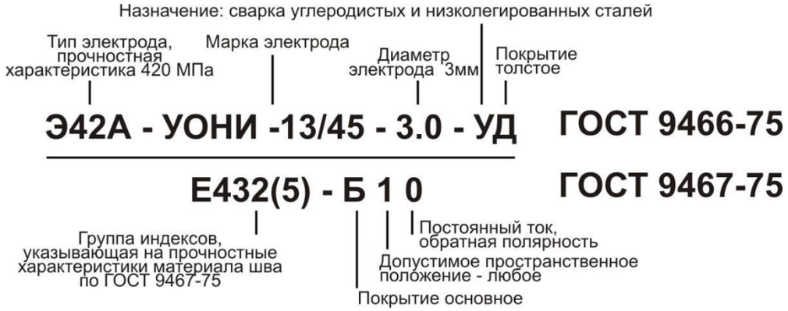
Пример условного обозначения электрода
Выбор диаметра электрода и сварочного тока
Для выбора диаметра электрода, который представляет собой диаметр металлического стержня с нанесенным покрытием, следует учитывать толщину свариваемого изделия, пространственное положение сварки и тип сварного соединения, как указано в ниже приведенной таблице.
Подбор сварочного тока осуществляется в соответствии с рекомендациями на упаковке сварочных электродов. Слишком низкий сварочный ток может привести к залипанию электрода или обрыву сварочной дуги, в то время как слишком высокий ток может вызвать перегрев электрода, прожог изделия и повышенное разбрызгивание.
Толщина металла, (мм) | Пространственное положение (ISO 6947:2019) | Тип сварочного соединения | Рекомендуемый диаметр электрода, (мм) | Рекомендуемый сварочный  ток, (А)
до 3 | PA (нижнее) | Стыковое, тавровое | 2,0 – 2,5 | 40 - 80
3-6 | PA/PB (нижнее / горизонтальное) | Стыковое, тавровое | 2,5 – 3,0 | 70 - 120
3-6 | PF (вертикальное) / PE, PD (потолочное) | Стыковое, тавровое | 2,0 – 2,5 | 60 - 100
6-10 | PA/PB (нижнее / горизонтальное) | Стыковое, тавровое | 3,0-4,0 | 100-160
6-10 | PF (вертикальное) / PE, PD (потолочное) | Стыковое, тавровое | 2,5-3,2 | 90-140
10 и более | PA (нижнее) | Стыковое, тавровое | 4,0-5,0 | 140-210
10 и более | PF (вертикальное) / PE, PD (потолочное) | Стыковое, тавровое | 3,0-4,0 | 130-180
Обозначения положений сварки по ISO 6947:2019:
PA: Нижнее положение
PB: Горизонтальное положение таврового соединения
PF: Вертикальное положение (снизу вверх)
PE: Потолочное положение стыкового соединения
PD: Потолочное положение таврового соединения
ВНИМАНИЕ!
Приведенные в таблице значения имеют рекомендательный характер и могут быть использованы в качестве отправной точки при настройке сварочного аппарата. Рекомендуется проводить предварительные испытания для определения оптимальных параметров сварки для каждой конкретной задачи на отдельных образцах металла.

Функция «Горячий старт».
Параметр, позволяющий получить дополнительную мощность при касании электродом изделия, облегчает процесс возбуждения дуги, подбирается индивидуально под тип покрытия сварочного электрода и условий эксплуатации аппарата. Функция добавляет дополнительную мощность только при поджиге дуги.
Функция «Время действия горячего старта».
Функция позволяется настроить длительность горячего старта в диапазоне от 50 до 500 мс.
Функция длительности горячего старта позволяет выполнить равномерный обратный валик по технологическому «запилу» в случае остановки для смены электрода. Также функция применяется для создания равномерных переходов после остановки и равномерного проплавления.
Функция «Время действия горячего старта» не имеет отдельного светового диода на панели управления. Для настройки этой функции необходимо сначала перейти в режим горячего старта, а затем повторно нажать на энкодер для доступа к настройке времени горячего старта. При этом на панели управления будет загораться световой индикатор № 4 (с/мс).
Функция «Форсаж дуги».
В режиме ручной дуговой сварки (MMA) сварочный аппарат использует падающую вольт-амперную характеристику (CC), которая, за счет изменения сварочного напряжения, поддерживает постоянство сварочного тока на дуге. Но это может вызвать нестабильность в случае применения электродов со специальным типом покрытия, требующим высокое минимальное значение сварочного напряжения.
«Форсаж дуги» добавляет мощность на дуге при снижении сварочного напряжения. Чем выше установленное значение форсажа дуги, тем выше порог минимального сварочного напряжения, которое аппарат допускает. Увеличение «Форсажа дуги» также повлечет за собой увеличение силы сварочного тока. Функция удобна при сварке электродами со специальным покрытием, при сварке короткой дугой, при иных случаях.
«Форсаж дуги» увеличивается сварочную мощность дуги только в моменты снижения сварочного напряжения (длины дуги).
Функция «Антизалипание».
Функция препятствует прилипанию сварочного электрода к свариваемой поверхности при длительном контакте. В момент длительного короткого замыкания выходной ток уменьшается до минимального значения, стержень электрода не успевает прикипеть к свариваемой поверхности детали и легко отделяется для повторного поджига. Функция помогает сохранить целостность обмазки и снизить нагрузку на силовые элементы сварочного аппарата.
Длина дуги
Для поджига дуги коснитесь свариваемого изделия. Самое простое правило выбора длины дуги - нужно держать максимально короткую дугу, которая позволяет получить необходимую форму шва и поддерживает стабильным процесс. Слишком короткая дуга может привести к залипанию электрода, слишком длинная дуга может образовывать чрезмерное разбрызгивание и уменьшит глубину проплавления.
Угол наклона электрода к свариваемой поверхности и направление перемещения
Угол наклона электрода и направление перемещения электрода зависит от положения при ручной дуговой сварке.
При сварке в нижнем или потолочном положении стыкового, нахлесточного или таврового соединения рекомендуется техника сварки «углом назад», угол составляет обычно 70-90° к свариваемой поверхности, перемещение осуществляется в сторону указанного угла от сварочной ванны.
При сварке в вертикальном положении «на подъем» стыкового, нахлесточного или таврового соединения рекомендуется техника сварки «углом вперед», угол составляет обычно 75-85° к свариваемой поверхности, перемещение осуществляется вверх от сварочной ванны.
Если технология сварки в вертикальном положении допускает сварку «на спуск», то угол составляет обычно 65-75°, перемещение осуществляется вниз от сварочной ванны, придерживая ее.
Скорость сварки
Скорость перемещения электрода должна быть выбрана таким образом, чтобы обеспечить достаточное оплавление и смачиваемость свариваемых кромок, сохранение длины дуги, стабильность дуги, стабильность кристаллизации шлаковой корки, отсутствие шлаковых включений и правильную геометрическую форму шва.
Свариваемый материал и подготовка кромок
Свариваемые поверхности должны быть очищены от жидкостей, краски, грунта, ржавчины и других загрязняющих элементов.
Свариваемые кромки должны быть подготовлены под сварку согласно требованиям нормативно-технической документации.

4.3.3 Проблемы при ММА сварке и методы их решения
№ | Проблема | Возможная причина | Рекомендуемое решение
1 | Нет поджига дуги | Не замкнут сварочный контур | Проверьте подключение сварочных кабелей, клеммы, электрододержателя
1 | Нет поджига дуги | Нет питания | Проверьте сеть питания, подключение аппарата, выключатель в положении «ВКЛ»
1 | Нет поджига дуги | Выбран неверный режим | Проверьте выбор режима MMA
2 | Порообразование в металле шва | Слишком большая длина дуги | Уменьшите длину дуги
2 | Порообразование в металле шва | Свариваемое изделие содержит загрязняющие элементы | Очистить свариваемые поверхности от загрязняющих элементов
2 | Порообразование в металле шва | Непрокаленные электроды | Используйте прокаленные электроды
3 | Чрезмерное разбрызгивание | Слишком высокий ток | Снизьте сварочный ток или выберите электрод большего диаметра
3 | Чрезмерное разбрызгивание | Слишком большая длина дуги | Уменьшите длину дуги
4 | Отсутствует проплавление | Недостаточное тепловложение | Увеличьте сварочный ток
4 | Отсутствует проплавление | Загрязненные свариваемые поверхности | Очистите свариваемые поверхности от загрязняющих элементов
4 | Отсутствует проплавление | Неверная техника сварки | Используйте верную технику сварки, обратитесь за консультацией к инструктору
5 | Чрезмерное проплавление, прожог | Чрезмерное тепловложение | Снизьте сварочный ток/ уменьшите диаметр электрода
5 | Чрезмерное проплавление, прожог | Неверная скорость сварки | Увеличьте скорость сварки
6 | Неправильная форма шва | Нестабильное перемещение электрода | Используйте две руки для стабилизации перемещения электрода
7 | Коробление свариваемого металла, изменение геометрических форм | Чрезмерное тепловложение | Снизьте сварочный ток/ уменьшите диаметр электрода
7 |  | Неверная техника сварки | Используйте верную технику сварки, обратитесь к инструктору за консультацией
7 |  | Неверная подготовка свариваемых кромок/ разделки кромок | Обратитесь к нормативно- технической документации
8 | Странное поведение сварочной дуги | Неверная полярность | Проверьте полярность, смотрите рекомендации производителя сварочных материалов на упаковке

4.4 Процесс аргонодуговой сварки

4.4.1 Общее описание процесса аргонодуговой сварки
Аргонодуговая сварка (TIG) – это сварка неплавящимся вольфрамовым электродом в среде инертного защитного газа (чаще всего аргон), процесс аргонодуговой сварки представлен на рисунке ниже. Аргон, выходящий из сопла горелки, защищает зону сварки. Таким образом, расплавленная сварочная ванна защищена от воздуха. В это время присадочная проволока и основной металл расплавляются под воздействием тепла дуги. По мере остывания жидкой сварочной ванны формируется сварной шов.

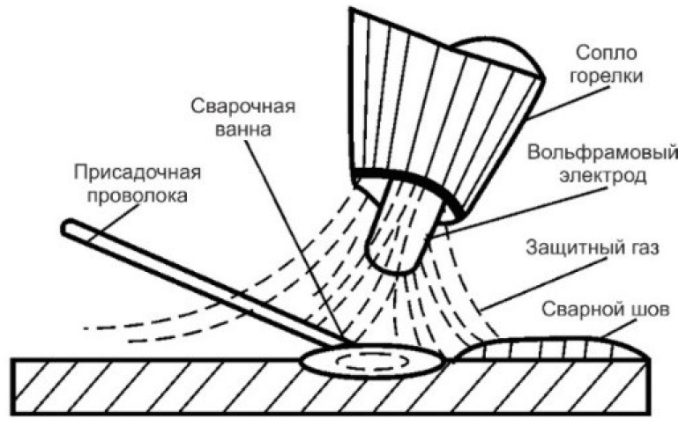
Так как аргон является инертным газом и не вступает в химическую реакцию с металлами, металл сварочной ванны полностью защищен от окисления. Вследствие того, что аргон не растворяется в жидком металле при высокой температуре, образование пор в сварном шве исключено. Таким образом, аргон эффективно и надежно защищает сварочную ванну, обеспечивая высокое качество сварки.
По сравнению с другими способами сварки аргонодуговая сварка обладает следующими особенностями:

1) Аргон обладает отличными защитными свойствами, поэтому нет необходимости использовать флюс во время сварки. Как правило, это простой процесс расплавления и кристаллизации металла, позволяющий получить чистый сварной шов высокого качества.
2) Аргонодуговая сварка – это сварка открытой дугой, ее легко контролировать, поэтому легко осуществить механизированную и автоматизированную сварку. Кроме того, при определенных условиях можно выполнять сварку в различных пространственных положениях.
3) Аргонодуговую сварку можно применять для сварки практически любых металлов, этот процесс также подходит для сварки химически активных металлов и сплавов. Как правило, TIG процесс используется при сварке алюминия, титана, меди, низколегированной стали, нержавеющей стали, жаростойкой стали и т.д.
Таким образом, аргонодуговая сварка особенно подходит для сварки тонколистового металла.

TIG DC – процесс аргонодуговой сварки неплавящимся вольфрамовым электродом в среде инертных газов на постоянном токе.
TIG AC – процесс аргонодуговой сварки неплавящимся вольфрамовым электродом в среде инертных газов на переменном токе.
TIG Pulse – процесс аргонодуговой сварки неплавящимся вольфрамовым электродом в среде инертных газов пульсирующим током.
Область применения: сварка углеродистых, конструкционных и нержавеющих сталей, алюминия и его сплавов, титана, никеля, меди, латуней, кремнистых бронз, а также разнородных металлов и сплавов. Широко применяется в химической, теплоэнергетической, нефтеперерабатывающей, авиационно-космической, пищевой, автомобилестроительной и других отраслях промышленности.

4.4.2 Последовательность действий при аргонодуговой сварке
1. После верного подключения кабеля на изделие, сварочной горелки, сетевой вилки согласно разделу 3.4 данного руководства – подключите аппарат к сети питания, переведите выключатель в положение «ВКЛ».
2. Выберите режим аргонодуговой сварки и выходной ток на лицевой панели сварочного аппарата.
3. Установите требуемый сварочный ток энкодером на панели управления аппаратом и дополнительные параметры процесса сварки.
4. Установите вольфрамовый электрод в горелку, установите необходимый вылет электрода, нажмите на кнопку горелки и установите необходимый расход защитного газа на ротаметре/стрелочном расходомере редуктора, отпустите кнопку горелки.
5. Поднесите электрод к изделию на расстояние 2-4 мм, нажмите кнопку горелки для возбуждения дуги, удерживайте электрод на расстоянии, примерно равном диаметру электрода, для поддержания горения дуги.
6. В случае необходимости отрегулируйте сварочный ток.
7. После окончания сварочных работ необходимо оставить аппарат на холостом ходу для охлаждения на время 2 – 3 минуты, перекрыть подачу газа вентилем редуктора.
8. Переведите выключатель в положение «ВЫКЛ».

4.4.3 Дистанционная настройка режимов работы аппарата.
Педаль дистанционного управления (опция).
Для работы на стационарных постах совместно с аппаратом КЕДР AlphaTIG-200P AC/DC может применяться педаль дистанционного управления КЕДР ПНДУ-04К, которая задает желаемый ток сварки в зависимости от усилия нажатия на нее. Перед подключением педали необходимо установить максимальный сварочный ток на панели аппарата. Диапазон регулировки тока будет находится в промежутке между током старта и максимальным током, согласно установленного значения. Педаль предназначена для TIG сварки.

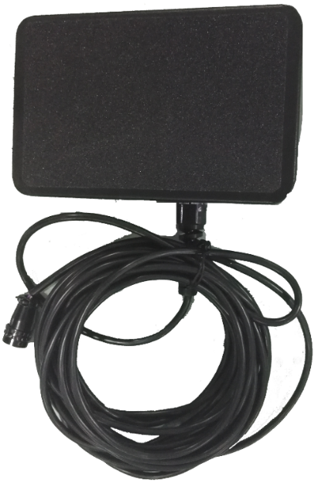
Код для заказа педали КЕДР ПНДУ-04К: артикул 8012018

Распиновка разъема управления для подключения ПНДУ-04К

Контакт в разъеме | Проводная педаль
1 | Центральный канал потенцометра
2 | Потенцометр -
3 | Потенцометр +
4 | Сигнал старта
5 | Сигнал старта

4.4.4 Описание режимов 2Т/4Т работы кнопки горелки
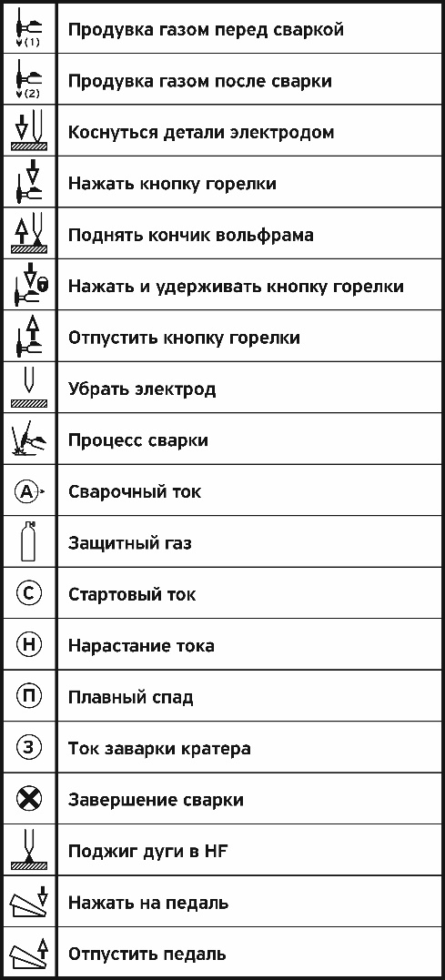
Таблица обозначения символов

4.4.5 Аргонодуговая сварка (TIG HF) в 4-тактном режиме
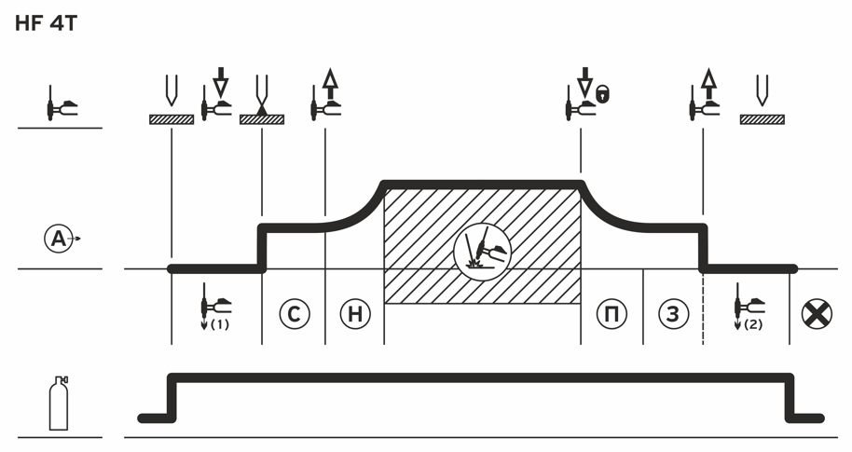
1. Не касаясь вольфрамовым электродом поверхности свариваемого металла, нажмите и удерживайте кнопку горелки, включится электромагнитный газовый клапан, начнется подача защитного газа. Время подачи газа до поджига дуги от 0 до 10 секунд;
2. После завершения времени продувки газом сработает высоковольтный осциллятор и произойдет поджиг дуги;
3. После успешного поджига дуги срабатывает функция «Стартовый ток», она будет задействована до тех пор, пока кнопка горелки удерживается.
Значение стартового тока настраивается от 10 до 100%;
4. Отпустите кнопку горелки, выходной ток возрастет от значения тока старта до установленного рабочего значения, время возрастания тока можно настроить от 0 до 10 секунд;
6. Процесс сварки. В течение этого периода кнопка горелки не нажата;

ПРИМЕЧАНИЕ
Если включен режим импульсной сварки, сварочный ток будет изменяться между пиковым и базовым током.
7. Еще раз нажмите кнопку горелки, сработает функция «Плавный спад», выходной ток уменьшится до тока заварки кратера. Время снижения тока можно настроить от 0 до 15 секунд;
8. Продолжайте удерживать кнопку горелки для осуществления заварки кратера, функция «Заварка кратера» будет работать до тех пор, пока кнопка горелки удерживается.
Значение тока заварки кратера настраивается от 10 до 100%;
9. Отпустите кнопку горелки, дуга погаснет, подача газа продолжается;
10. Время подачи газа после гашения дуги. Диапазон регулировки времени подачи газа после гашения дуги от 1 до 60 секунд;
11. Электромагнитный клапан закрывается, подача газа прекращается. Сварка закончена.

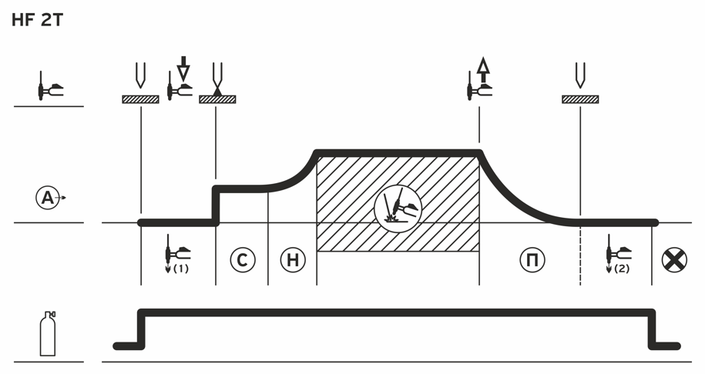
4.4.6 Аргонодуговая сварка (TIG HF) в 2-тактном режиме
В режиме 2Т нет возможности контролировать самостоятельно, удержанием кнопки горелки, функции «Стартовый ток» и «Ток заварки кратера».
1. Не касаясь вольфрамовым электродом поверхности свариваемого металла, нажмите и удерживайте кнопку горелки, включится электромагнитный газовый клапан, начнется подача защитного газа. Время подачи газа до поджига дуги (0-10 секунды);
2. После завершения времени продувки газом сработает высоковольтный осциллятор и произойдет поджиг дуги;
3. Поджиг дуги осуществляется с установленного значения силы стартового тока, и в соответствии с заданным временем плавного нарастания стартовый ток увеличивается до рабочего значения;
4. В течение всего процесса сварки держите и не отпускайте кнопку горелки;

ПРИМЕЧАНИЕ
Если включен режим импульсной сварки, сварочный ток будет изменяться между пиковым и базовым током.
6. Отпустите кнопку горелки. Рабочий ток уменьшится в соответствии с выбранным временем плавного спада до минимального значения сварочного тока. Дуга погаснет;
7. Время подачи газа после гашения дуги. Диапазон регулировки времени подачи газа после гашения дуги от 1 до 60 секунд;
8. Электромагнитный клапан закрывается, подача газа прекращается. Сварка закончена.

4.4.7 Описание режимов работы педали
Ножная педаль КЕДР ПНДУ-04К управляет величиной сварочного тока в процессе сварки: чем сильнее сварщик нажимает на педаль, тем больше увеличивается сварочный ток на дуге.
Педаль позволяет более точно контролировать сварочный процесс, в сравнении с управлением с кнопки горелки, за счет контроля величины сварочного тока - контролировать тепловложение, а также осуществлять более качественно заварку кратера.
Для работы с ножной педалью КЕДР ПНДУ-04К подключите 5-и контактный разъем управления к разъему №2, расположенному на передней панели аппарата. Для управления сварочным процессом переключите аппарат в режим 2Т.

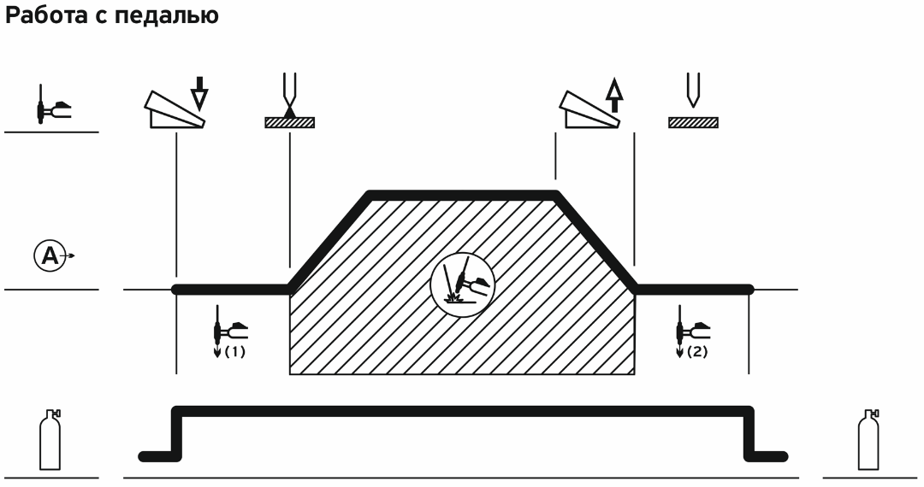
1. Не касаясь вольфрамовым электродом поверхности свариваемого металла, плавно нажмите на ножную педаль, включится электромагнитный газовый клапан, начнется подача защитного газа. Время подачи газа до поджига дуги (0-10 секунды);
2. После завершения времени продувки газом сработает высоковольтный осциллятор и произойдет поджиг дуги;
ПРИМЕЧАНИЕ
В процессе сварки можно регулировать силу сварочного тока усилием нажатия на педаль. Максимальный сварочный ток при полном нажатии на педаль можно ограничить, установив предустановленное значение на панели управления аппарата.

ПРИМЕЧАНИЕ
Если включен режим импульсной сварки, сварочный ток будет изменяться между пиковым и базовым током.
4. Плавно снижайте силу нажатия на педаль до необходимого значения тока заварки кратера;
5. Произведите заварку кратера и полностью отпустите ножную педаль, дуга погаснет, подача газа продолжается;
10. Время подачи газа после гашения дуги. Диапазон регулировки времени подачи газа после гашения дуги: 1-60 секунд;
11. Электромагнитный клапан закрывается, подача газа прекращается. Сварка закончена.

4.4.8 Описание импульсного режима TIG Pulse
Применение импульсной сварки
Импульсный режим TIG представляет собой модификацию стандартного процесса TIG сварки, при которой сварочный ток изменяется между двумя уровнями: высоким (пиковым) и низким (базовым). Этот режим сварки обеспечивает более точный контроль над подводом тепла к свариваемому материалу, что особенно важно при сварке тонких материалов.
Основные настройки импульсной TIG сварки:
Пиковый ток (ток импульса): это более высокий уровень тока, который кратковременно применяется для образования сварочной ванны. Длительность тока импульса ограничивается с целью снижения перегрева свариваемой детали.
Базовый ток (ток паузы): это более низкий уровень тока, который поддерживается между импульсами. В момент работы базового тока происходит охлаждение сварочной ванны.
Частота импульсов: это скорость, с которой сварочный ток переключается между пиковым и базовым. Высокая частота импульсов позволяет более точно контролировать сварочную ванну и уменьшить ширину шва.
Баланс импульса (скважность импульса): это отношение времени в цикле, в течение которого применяется пиковый и базовый ток. Корректировка длительности импульса позволяет изменять глубину проплавления и тепловложение.
Преимущества и применение: Основное применение сварки TIG Pulse — это сварка трубопроводов, а также отдельных участков трубопровода. Она также широко используется в различных отраслях промышленности, включая аэрокосмическую. TIG Pulse особенно хорошо подходит для сварки листового металла при работе с очень тонкими материалами и специальными материалами, такими как титан. Импульсный режим может использоваться как для ручной, так и для механизированной сварки, а также со сварочными роботами. Режим TIG Pulse обеспечивает превосходный контроль, чистоту и снижение тепловложения как на переменном, так и на постоянном токе.
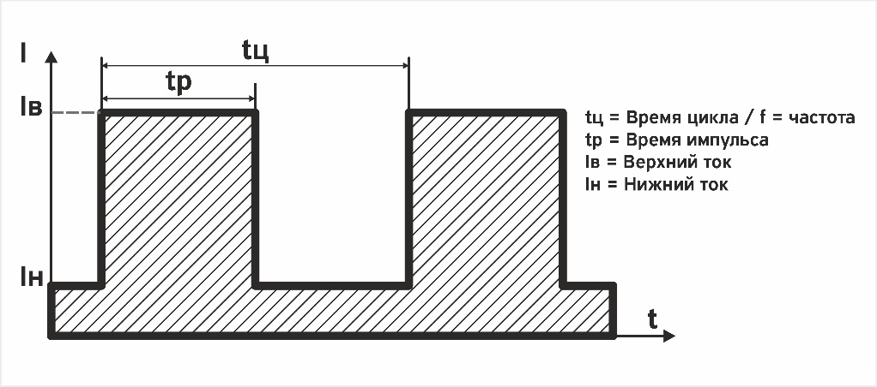
При импульсной TIG сварке ток колеблется с заданной частотой от верхнего до нижнего уровня.

4.4.9 Настройка импульсного режима сварки
ПРИМЕЧАНИЕ
Выбор параметров импульсной сварки должен производится технологом или сварщиком в зависимости от задач и условий применения.
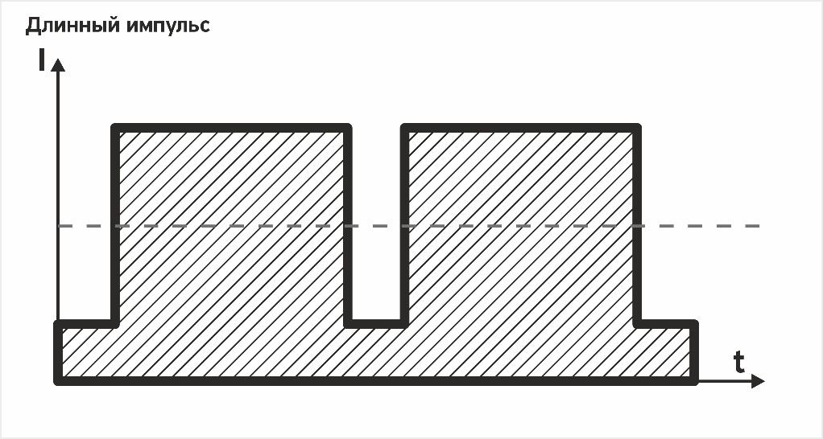
Основные варианты настройки импульсного режима
Частота f от 0,5 до 1,0 Гц
Баланс импульса tp от 70 до 95%
Характерные особенности работы длинного импульса:
При таких настройках процесс сварки будет выполнятся в основном в пиковом токе, а базовый ток будет срабатывать в короткий период времени;
Присадочный материал подается в момент срабатывания пикового тока, а в момент срабатывания базового тока осуществляется перемещение горелки;
Шов будет широким, формирование чешуи шва: крупное, продолговатое.

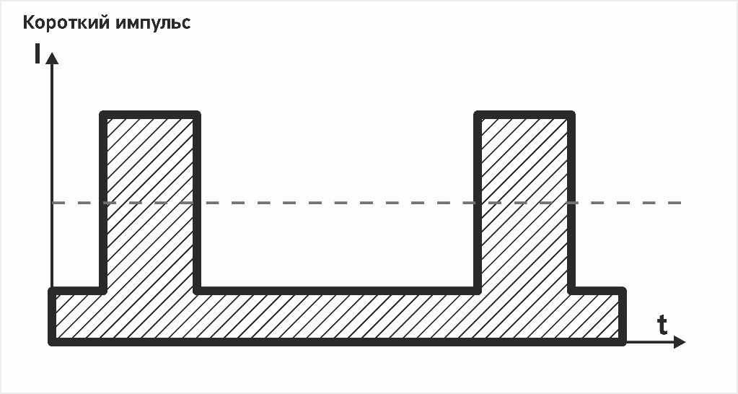
Частота f от 0,5 до 2,0 Гц
Баланс импульса tp от 5 до 30%
Характерные особенности работы импульса:
При таких настройках аппарат основное время задействует базовый ток. Базовый ток греет свариваемы металл, а короткое срабатывание импульсного тока формирует чешую сварочного шва. Стоит обратить внимание, что чем ниже баланс импульса, тем выше должен быть пиковый ток;
Сварка осуществляется без присадки, зазоры не допускаются;
Сварочный шов формируется узким с мелкой равномерной чешуей.

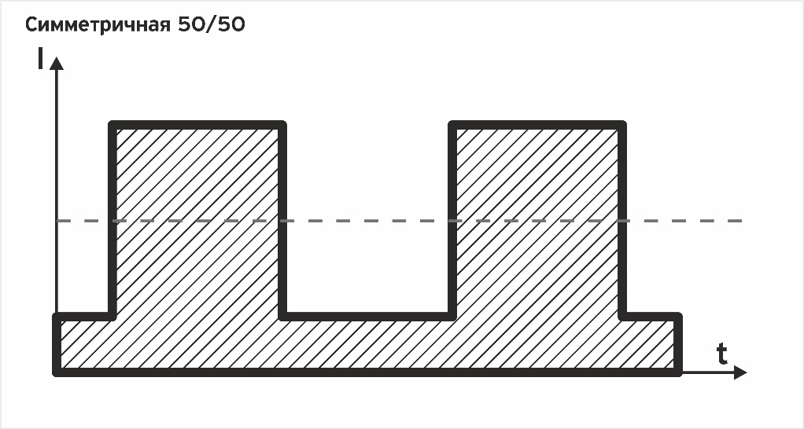
Частота f от 0,5 до 10 Гц
Баланс импульса tp 50%
Характерные особенности работы импульса:
При таких настройка базовый и пиковый ток будут задействованы на одинаковый период времени;
Присадочный материал подается в момент срабатывания пикового тока, а в момент срабатывания базового тока осуществляется перемещение горелки;
Шов будет формироваться с равномерной симметричной чешуей, ширина шва зависит от силы пикового и базового тока.

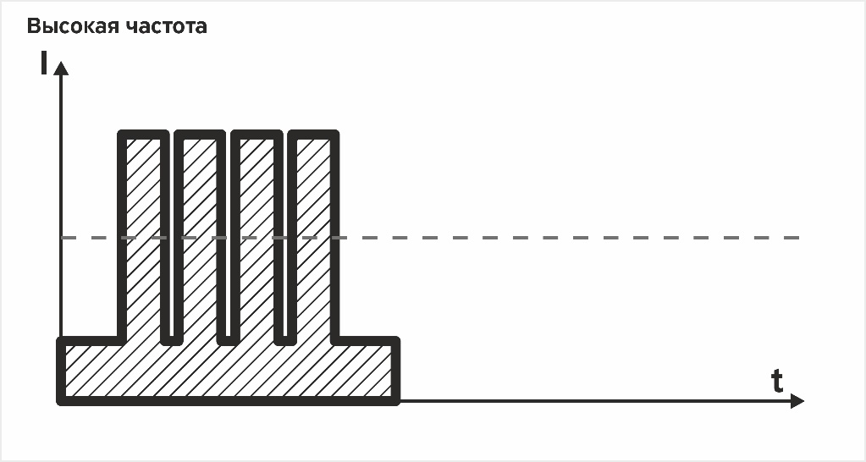
Частота f от 50 Гц до максимального значения
Характерные особенности работы импульса:
На высокой частоте происходит смена определенного количества циклов срабатывания пикового и базового тока;
Сварка осуществляется без присадки, зазоры не допускаются;
Шов формируется узкий с мелкой чешуей;
Сварка сопровождается высоким уровнем шума;
Низкое тепловложение, снижение коробления металла;
Высокая скорость сварки.

4.4.10 Баланс полярности
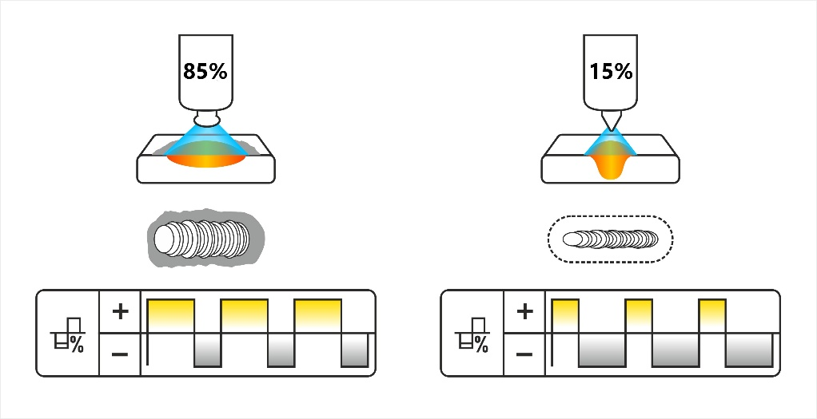
Функция «Баланс полярности» изменяет длительность положительной полярности в диапазоне от 85% до 15%. При преобладании положительной полярности достигается лучшая очистка алюминиевых сплавов от оксидной пленки, увеличивается зона термического влияния и оплавление вольфрамового электрода, при этом снижается глубина проплавления. При преобладании отрицательной полярности очистка алюминиевых сплавов значительно снижается, при этом глубина проплавления увеличивается, оплавление вольфрамового электрода снижается.
Значение функции «Баланс полярности» устанавливается в зависимости от марки свариваемого материала и степени чистоты свариваемой поверхности, величины сварочного тока и диаметра вольфрамового электрода.

4.4.11 Частота переменного тока
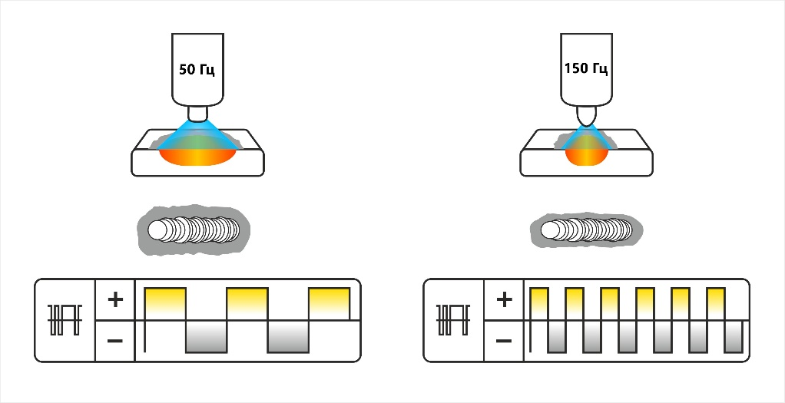
Настройка частоты переменного тока влияет на фокусировку сварочной дуги. Чем выше частота переменного тока, тем более сфокусированной становится сварочная дуга, в результате увеличивается глубина проплавления, при этом снижается зона термического влияния.

4.4.12 Рекомендации по качеству сварки.
Соотношение цвета зоны сварки и защитного эффекта нержавеющей стали
Цвет зоны сварки | Серебристый, золотой | Синий | Серо-красный | Серый | Черный
Защитный эффект | Лучший | Отличный | Хороший | Плохой | Очень плохой

Соотношение цвета зоны сварки и защитного эффекта титановых сплавов
Цвет зоны сварки | Ярко-серебристый | Оранжево-желтый | Сине-фиолетовый | Серо-синий | Белый налет оксида титана
Защитный эффект | Лучший | Отличный | Хороший | Плохой | Очень плохой


4.4.13 Соотношение параметров аргонодуговой сварки (TIG)
ВНИМАНИЕ!
Значения в таблицах представлены исключительно для справочных целей. Указанные диапазоны сварочного тока могут не совпадать с номинальным током модели аппарата. Эти данные могут служить отправной точкой при настройке сварочного аппарата. Рекомендуется провести предварительные испытания на образцах металла для определения оптимальных параметров сварки.
Соотношение между диаметром керамического сопла и диаметром вольфрамового электрода
Диаметр керамического сопла, мм | Диаметр электрода, мм
6,5 | 1,6
8 | 1,6–2,0
9,5 | 2,0–2,4
12,5 | 3,2–4,0
Газовое сопло и расход защитного газа
Диапазон сварочного тока, А | Постоянный ток прямой полярности
Диапазон сварочного тока, А | Диаметр газового сопла, мм | Расход газа, л/мин
10–100 | 4–9,5 | 4–5
101–150 | 4–9,5 | 4–7
151–200 | 6–13 | 6–8
210–300 | 8–13 | 8–9

Рекомендуемые параметры аргонодуговой сварки (TIG) нержавеющей стали (однопроходная сварка)
Толщина свариваемого изделия, мм | Вид соединения | Диаметр вольфрамового электрода, мм | Диаметр присадочного прутка, мм | Расход газа, л/мин | Сварочный ток (постоянный прямой полярности) | Скорость сварки, мм/мин
0,8 | стыковое | 1,0 | 1,6 | 5 | 20–50 | 66
1,0 | стыковое | 1,6 | 1,6 | 5 | 50–80 | 56
1,5 | стыковое | 1,6 | 1,6 | 7 | 65–105 | 30
1,5 | стыковое | 1,6 | 1,6 | 7 | 75–125 | 25
2,4 | стыковое | 1,6 | 2,4 | 7 | 85–125 | 30
2,4 | стыковое | 1,6 | 2,4 | 7 | 95–135 | 25
3,2 | стыковое | 1,6 | 2,4 | 7 | 100–135 | 30
3,2 | стыковое | 1,6 | 2,4 | 7 | 115–145 | 25
4,8 | стыковое | 2,4 | 3,2 | 8 | 150–225 | 25
4,8 | стыковое | 3,2 | 3,2 | 9 | 175–250 | 20

Рекомендуемые параметры сварки труб из малоуглеродистой и низколегированной стали (постоянный ток прямой полярности)
Диаметр трубы, мм | Диаметр вольфрамового электрода, мм | Диаметр газового сопла, мм | Диаметр присадочного прутка, мм | Сварочный ток, А | Напряжение дуги, В | Расход газа, л/мин | Скорость сварки, cм/мин
38 | 2,0 | 8 | 2 | 75–90 | 11–13 | 6–8 | 4–5
42 | 2,0 | 8 | 2 | 75–95 | 11–13 | 6–8 | 4–5
60 | 2,0 | 8 | 2 | 75–100 | 11–13 | 7–9 | 4–5
76 | 2,4 | 8–11 | 2,5 | 80–105 | 14–16 | 8–10 | 4–5
108 | 2,4 | 8–11 | 2,5 | 90–110 | 14–16 | 9–11 | 5–6
133 | 2,4 | 8–11 | 2,5 | 90–115 | 14–16 | 10–12 | 5–6
159 | 2,4 | 8–11 | 2,5 | 95–120 | 14–16 | 11–13 | 5–6
219 | 2,4 | 8–11 | 2,5 | 100–120 | 14–16 | 12–14 | 5–6
273 | 2,4 | 8–11 | 2,5 | 110–125 | 14–16 | 12–14 | 5–6
325 | 2,4 | 8–11 | 2,5 | 120–140 | 14–16 | 12–14 | 5–6

Параметры аргонодуговой (ручной) сварки на переменном токе алюминия и его сплавов
Толщина металла, мм | Диаметр присадочного прутка, мм | Диаметр вольфрамового электрода, мм | Температура предварительного подогрева, °С | Сварочный ток, А | Расход газа, л/мин | Диаметр газового сопла, мм | Примечание
1 | 1,6 | 2 | – | 45–60 | 7–9 | 8
1,5 | 1,6-2,0 | 2 | – | 50–80 | 7–9 | 8
2 | 2-2,4 | 2-3,2 | – | 90–120 | 8–12 | 8–12
3 | 2-3 | 3,2 | – | 150–180 | 8–12 | 8–12 | Стыковое соединение с V-образной разделкой
4 | 3 | 4 | – | 180–200 | 10–15 | 8–12 | Стыковое соединение с V-образной разделкой
5 | 3-4 | 4 | – | 180–240 | 10–15 | 10–12 | Стыковое соединение с V-образной разделкой
6 | 4 | 5 | – | 240–280 | 16–20 | 14–16 | Стыковое соединение с V-образной разделкой
8 | 4-5 | 5 | 100 | 260–320 | 16–20 | 14–16 | Стыковое соединение с V-образной разделкой
10 | 4-5 | 5 | 100-150 | 280–340 | 16–20 | 14–16 | Стыковое соединение с V-образной разделкой
12 | 4-5 | 5-6 | 150-200 | 300–360 | 18–22 | 16–20 | Стыковое соединение с V-образной разделкой
14 | 5-6 | 5-6 | 200-220 | 340–380 | До 25 | 16–20 | Стыковое соединение с V-образной разделкой
16 | 5-6 | 6 | 200-240 | 340–380 | До 25 | 16–20 | Стыковое соединение с V-образной разделкой
18 | 5-6 | 6 | 200-260 | 360–400 | До 25 | 16–20 | Стыковое соединение с V-образной разделкой
20 | 5-6 | 6 | 200-260 | 360–400 | До 25 | 20–22 | Стыковое соединение с V-образной разделкой
16-20 | 5-6 | 6 | 200-260 | 300–380 | До 25 | 16–20 | Стыковое соединение с Х-образной разделкой
22-25 | 5-6 | 6 | 200-260 | 360–400 | До 25 | 16–20 | Стыковое соединение с Х-образной разделкой
22-30 | 5-6 | 6 | 200-260 | 400–500 | До 25 | 16–20 | Стыковое соединение с Х-образной разделкой

Базовые типы вольфрамовых электродов
В приведенной ниже таблице представлены рекомендованные типы вольфрамовых электродов для аргонодуговой сварки на постоянном токе.
Тип электрода | Применение | Особенности | Цветовой код
Торированный 2% | TIG-сварка на постоянном токе | Отличный поджиг дуги, долговечность, широкий диапазон токов | Красный
Цериевый 2% | TIG-сварка на постоянном токе | Стабильная дуга, легкий поджиг дуги, широкий диапазон токов, высокая концентрация дуги | Серый
Лантанированный 1,5% / 2% | TIG-сварка на постоянном / переменном токе | Универсальный электрод. Превосходный поджиг дуги, высокая плотность тока, высокая долговечность | Золотистый / Синий
Чистый вольфрамовый электрод WP | TIG – сварка на переменном токе | Хорошая устойчивость дуги при сварке на переменном токе синусоидальной формы волны | Зеленый

4.4.14 Основные правила и рекомендации по заточке вольфрамового электрода
Заточка вольфрамового электрода для TIG сварки является ключевым моментом для обеспечения качественного сварного шва.
Выбор правильного угла заточки: для сварки тонколистового материала обычно используется острый угол (около 15-30 градусов). Это обеспечивает узкую и точную сварочную дугу. Кончик электрода необходимо притупить, чтобы получился усеченный конус. Диаметр притупления рекомендуется делать в диапазоне 0,15-0,3 мм. Такая заточка препятствует обгоранию кончика вольфрама и лучше фокусирует дугу. Для сварки толстостенных материалов используют более тупой угол (около 60 градусов), что позволяет увеличить зону плавления.
Использование специализированного оборудования для заточки: лучше всего использовать специальный шлифовальный станок для электродов, который обеспечивает равномерную заточку и правильный угол.
8006697 Машинка для заточки вольфрамовых электродов КЕДР TIG-40

Направление шлифовки: шлифовка должна проводиться вдоль электрода, а не поперек. Это помогает снизить риск возникновения микротрещин и обеспечивает более стабильную дугу.

Чистота оборудования для заточки: важно использовать оборудование, которое не используется для заточки других материалов, чтобы избежать загрязнения вольфрамового электрода.
ВНИМАНИЕ!
При заточке вольфрамовых электродов для TIG сварки важно соблюдать технику безопасности: используйте защитные очки, респиратор и перчатки для защиты от летящих частиц и пыли. Используйте специализированный шлифовальный станок. Во время работы обеспечьте эффективное удаление пыли.

4.4.15 Проблемы при TIG сварке и методы их решения
№ | Проблема | Возможная причина | Рекомендуемое решение
1 | Увеличенный расход вольфрамового электрода | Неправильный выбор защитного газа или его отсутствие | Используйте сварочный аргон высокой чистоты, проверьте наличие газа в баллоне
1 | Увеличенный расход вольфрамового электрода | Низкий расход защитного газа | Проверьте подключение газа, целостность шлангов, исправность редуктора
1 | Увеличенный расход вольфрамового электрода | Проверьте подключение колпачка горелки | Проверьте уплотнительное кольцо и затяжку колпачка
1 | Увеличенный расход вольфрамового электрода | Горелка подключена к силовому терминалу «+» | Подключите горелку к силовому терминалу «–»
1 | Увеличенный расход вольфрамового электрода | Низкокачественный электрод | Проверьте сварочный электрод
1 | Увеличенный расход вольфрамового электрода | Поверхность сварочного электрода окислена после окончания сварки | Убедитесь в том, что электрод обдувается защитным газом достаточное время после сварки
2 | Вольфрамовые включения | Погружение электрода в сварочную ванну | Не погружайте электрод в сварочную ванну, держите электрод на расстоянии 2-5 мм над свариваемой поверхностью
2 | Вольфрамовые включения | Касание присадочным прутком вольфрамового электрода | Не допускайте касания прутком электрода. Подавайте пруток в передний край дуги/сварочной ванны
3 | Порообразование | Неправильный защитный газ/ недостаточный расход газа/ утечка газа | Убедитесь в правильности используемого защитного газа, в достаточности расхода защитного газа
3 | Порообразование | Низкое качество свариваемого металла | Убедитесь в качестве свариваемого металла, в качестве подготовки свариваемых поверхностей
3 | Порообразование | Низкое качество присадочного прутка | Убедитесь в качестве сварочного материала
3 | Порообразование | Неправильный выбор присадочного прутка | Убедитесь в правильном выборе сварочного материала
4 | Налет желтого цвета на сопле горелки/изменение цвета электрода | Ненадлежащий состав  защитного газа | Используйте чистый аргон
4 |  | Низкий расход газа | Увеличьте расход защитного газа
4 |  | Малый диаметр сопла | Увеличьте диаметр керамического сопла
5 | Нестабильная дуга при сварке на постоянном токе | Горелка подключена к силовому терминалу «+» | Подключите горелку к силовому терминалу «–»
5 | Нестабильная дуга при сварке на постоянном токе | Низкое качество свариваемого металла | Убедитесь в качестве свариваемого металла, в качестве подготовки свариваемых поверхностей
5 | Нестабильная дуга при сварке на постоянном токе | Низкое качество вольфрамового электрода | Убедитесь в качестве  вольфрамового электрода, заточке
5 | Нестабильная дуга при сварке на постоянном токе | Слишком большая длина дуги | Держите электрод на высоте 2 – 5 мм над свариваемым изделием
6 | Отклонения дуги в процессе сварки | Низкий расход защитного газа | Увеличьте расход защитного газа
6 | Отклонения дуги в процессе сварки | Слишком большая длина дуги | Держите электрод на высоте 2 – 5 мм над свариваемым изделием
6 | Отклонения дуги в процессе сварки | Низкое качество вольфрамового электрода | Убедитесь в качестве вольфрамового материала, заново заточите электрод
6 | Отклонения дуги в процессе сварки | Низкое качество подготовки вольфрамового электрода | Заточку необходимо производить вдоль оси электрода, желательно специальной машинкой (КЕДР TIG-40)
6 | Отклонения дуги в процессе сварки | Неметаллические включения в металл шва/ загрязнение | Очистить свариваемые поверхности от краски, масла, ржавчины, грунта, жидкостей
7 | Отсутствует поджиг дуги | Неверное подключение | Проверить подключение аппарата и аксессуаров
7 | Отсутствует поджиг дуги | Отсутствие подачи защитного газа в горелку | Проверить подключение защитного газа, исправность вентиля баллона, редуктора и расходомера, герметичность шланга, расход газа от 5 до 15 л/мин
7 | Отсутствует поджиг дуги | Неправильный выбор диаметра электрода | Проверить диаметр вольфрамового электрода на соответствие задачи
7 | Отсутствует поджиг дуги | Отсутствие подключения клеммы на изделие | Проверить подключение клеммы на изделие

4.5 Ячейки памяти
Сохранить
Для сохранения режима сварки нажмите кнопку № 11. При этом загорится светодиод № 11.1. Вращайте энкодер, чтобы выбрать нужную ячейку памяти. Затем повторно нажмите и удерживайте кнопку № 11 до тех пор, пока светодиод № 11.1 не начнет мигать. Мигание светодиода указывает на процесс сохранения режима сварки в выбранной ячейке памяти. Когда процесс сохранения завершится, светодиод № 11.1 погаснет.
Загрузить
Для загрузки сохраненной ячейки памяти нажмите кнопку № 11. При этом загорится светодиод № 11.1. Затем повторно нажмите кнопку № 11, загорится светодиод № 11.2. Вращайте энкодер, чтобы выбрать нужную ячейку памяти. После выбора удерживайте кнопку № 11 до тех пор, пока светодиод № 11.2 не начнет мигать. Мигание светодиода указывает на процесс загрузки выбранной ячейки памяти. Когда процесс загрузки завершится, светодиод № 11.2 погаснет.

4.6 Условия эксплуатации
- Эксплуатация сварочного аппарата допускается в помещениях с вентиляцией непосредственно на твердом полу или фундаменте и на открытом воздухе
- Высота над уровнем моря ≤1000 метров
- Диапазон рабочих температур -20 … + 40 °C
- Относительная влажность воздуха ниже 90% (при 20 °C)
- При установке сварочного аппарата под углом относительно уровня пола максимальный наклон не должен превышать 15 градусов.
- Сварочный аппарат запрещается подвергать воздействию воды, а также устанавливать на влажную поверхность или в грязь.
- Содержание пыли, кислоты, агрессивных газов в окружающем воздухе или веществе не должно превышать показателей, принятых в соответствующих стандартах.
- Следует устанавливать аппарат вдали от электронных устройств, чувствительных к магнитным полям.
- В процессе проведения сварочных работ следует обеспечить достаточную вентиляцию. Расстояние между аппаратом и стеной должно составлять не менее 30 см.

4.7 Общие условия по сварке
- Перед началом использования сварочного аппарата внимательно прочитайте раздел БЕЗОПАСНОСТЬ.
- Перед началом эксплуатации никто не должен находиться вокруг рабочей зоны, в особенности дети. Не смотрите на сварочную дугу без специальных средств защиты для глаз.
- Для повышения коэффициента нагрузки обеспечьте хорошую вентиляцию устройства.
- При завершении сварочных работ выключите сварочный аппарат, экономьте электроэнергию.
- При срабатывании защитного отключения, не следует повторно включать аппарат до выявления и устранения неисправности. В противном случае масштаб проблемы будет расширен.
- В случае возникновения проблем, обратитесь к авторизованному дилеру, если у вас нет авторизованного технического персонала!

4.8 Условия транспортирования и хранения
- Транспортирование сварочных аппаратов в заводской упаковке должно производиться в закрытых транспортных средствах (контейнерах, железнодорожных вагонах или автомобильным транспортом с защитой от дождя и снега) при температуре окружающего воздуха от –25 °C до +55 °C.
- При транспортировке и погрузке сварочные аппараты не должны подвергаться ударам и воздействию влаги.
- На складах упакованные сварочные аппараты должны храниться в заводской упаковке. Хранение аппаратов должно осуществляться в закрытых или других помещениях с естественной вентиляцией без искусственно регулируемых климатических условий, где колебания температуры и влажности воздуха существенно меньше, чем на открытом воздухе (условия хранения – 2).

4.9 Завершение срока службы и утилизация
Утилизация сварочного оборудования должна производиться в соответствии с нормами законодательства РФ, в частности Федеральным законом N7-ФЗ от 10.01.2002 «Об охране окружающей среды».
Запрещается утилизация сварочного оборудования вместе с бытовым мусором!
Владелец сварочного оборудования несет ответственность за соблюдение правил эксплуатация, хранения и утилизации.
Соблюдая требования по утилизации сварочного оборудования, Вы защищаете окружающую среду и здоровье людей!»
Срок службы сварочного оборудования 6 лет с даты производства.
По истечении срока службы оборудование эксплуатации не подлежит. За дальнейшую эксплуатацию оборудования ответственность несет потребитель.

4.10 Консервация
Изделие подвергается консервации при длительном хранении.
Все обработанные, но неокрашенные поверхности сборочных единиц, деталей, запасных частей, принадлежностей, инструмента должны быть предохранены от коррозии. Временная противокоррозионная защита по ГОСТ 9.014.

5. Техническое обслуживание и устранение неисправностей

5.1 Техническое обслуживание
Чтобы обеспечить безопасную и правильную работу сварочного аппарата необходимо регулярно проводить его техническое обслуживание. Пользователи должны понимать порядок технического обслуживания сварочного аппарата. Пользователи должны проводить простой осмотр и проверку аппарата. Сделайте все возможное, чтобы сократить количество возможных неполадок и время ремонта сварочных аппаратов, чтобы продлить его срок службы. Детали обслуживания подробно описаны в следующей таблице.
Предупреждение. Для обеспечения безопасности при обслуживании машины отключите питание и подождите не менее 5 минут, пока напряжение на конденсаторах не упадет до безопасного напряжения 36 В!
Периодичность | Мероприятия
Ежедневная проверка | Убедитесь, что энкодеры, переключатели и кнопки на передней и задней панели сварочного аппарата подвижны и установлены в правильном положении. Если элементы управления установлены неправильно, измените их положение; если нельзя изменить положение или отремонтировать элементы управления, немедленно ее их замените.  Если кнопка управления не нажимается или не может быть установлена в правильное положение, замените ее немедленно. В случае отсутствия запчастей, обратитесь в отдел технического обслуживания.  После включения питания сварочного аппарата не должно быть вибрации, посторонних шумов или странного запаха. При наличии хотя бы одной из вышеуказанных проблем, выясните причину и устраните ее. Если не удается выяснить причину неисправности, обратитесь в сервисную службу или к ближайшему дистрибьютору.  Проверьте правильность отображения цифр на светодиодном дисплее. Если какая-либо цифра отображается не полностью, замените поврежденный дисплей. Если это не помогает, почините отремонтируйте или замените плату управления или плату индикации.  Убедитесь, что вентилятор не поврежден и нормально вращается. Если вентилятор поврежден, замените его немедленно. Если после включения сварочного аппарата вентилятор не вращается, убедитесь, что лопасти вентилятора не заблокированы каким-либо посторонним предметом, и при его наличии удалите его. Если вентилятор не вращается после устранения вышеуказанной проблемы, проверните лопасть по направлению вращения вентилятора. Если после этого вентилятор начнет нормально вращается, необходимо заменить пусковой конденсатор. Если нет, замените вентилятор.  Следите за тем, чтобы силовые разъемы сварочного аппарата были надежно закреплены и не перегревались. Если силовые разъемы имеют вышеуказанные проблемы, их следует отремонтировать, затянуть или заменить.  Проверьте отсутствие повреждений на сварочных кабелях. В случае их наличия, замените кабели.
Ежемесячная проверка | Продуйте сухим сжатым воздухом внутренние элементы сварочного аппарата.  Обратите особое внимание на очистку от пыли вентилятора охлаждения, силового трансформатора, катушек индуктивности, IGBT модулей, силовых диодов, печатных плат и т. д.  Проверьте все резьбовые соединения на сварочном аппарате, если они ослаблены, подтяните их. В случае дефекта, замените крепежный элемент. При наличии ржавчины на крепежном элементе, удалите ее и проверьте качество крепежа.
Ежеквартальная проверка | Проверьте фактический ток в соответствии с установленным значением. Используйте токовые клещи для измерения фактического значения силы сварочного тока.
Ежегодная проверка | Измерьте сопротивление изоляции между основной цепью, печатной платой и корпусом, если измеренное значение ниже 1 МОм – изоляция повреждена и ее необходимо заменить.

5.2 Критерии предельного состояния
Отказ одной или нескольких его составных частей, восстановление или замена которых на месте эксплуатации не предусмотрена эксплуатационной документацией;
Механический износ ответственных деталей (узлов) или снижение физических свойств материалов до предельно допустимого уровня;
Внешние проявления, свидетельствующие о наступлении или предпосылках наступления неработоспособного состояния (повышение уровня шума, вибрации, стук в механических частях, некачественное выполнение функциональных назначений);

5.3 Устранение неисправностей
- Перед отправкой с завода все сварочные аппараты проходят тщательную проверку. Поэтому производить любые работы с оборудованием должны только квалифицированные сотрудники!
- Выполнять техническое обслуживание следует очень осторожно. Если какой-либо провод отсоединится или оголится, он может являться потенциальной опасностью для пользователя!
- Выполнять техническое обслуживание данного оборудования могут только специалисты, авторизованные производителем!
- Прежде чем открывать корпус сварочного аппарата, убедитесь, что сетевой кабель отсоединен от электрической сети!
- Если при возникновении проблем нет авторизованного специалиста, свяжитесь с местным представителем производителя.

При наличии мелких неисправностей сварочного аппарата просмотрите представленную ниже таблицу:
№ п/п | Проблема |  |  | Причины |  | Решение
1 | При нажатии выключателя питания индикатор питания не загорается |  |  | Выключатель поврежден |  | Замените выключатель
1 |  |  |  | Перегорел предохранитель |  | Замените предохранитель
1 |  |  |  | Отсутствует питание на входе |  | Проверьте питание на входе
2 | Не работает вентилятор охлаждения, сварочный аппарат перегревается |  |  | Повреждение  вентилятора |  | Замените вентилятор
2 |  |  |  | Ослаблен кабель питания вентилятора |  | Проверьте кабель питания вентилятора
3 | При нажатии кнопки горелки, защит-ный газ не посту-пает | Отсутствие защитного газа при продувке без сварки |  | В газовом баллоне нет газа |  | Замените газовый баллон
3 | При нажатии кнопки горелки, защит-ный газ не посту-пает |  |  | Утечка газа через газовый  шланг |  | Замените газовый шланг
3 | При нажатии кнопки горелки, защит-ный газ не посту-пает |  |  | Поврежден  электромагнитный клапан |  | Замените электромагнитный клапан
3 | При нажатии кнопки горелки, защит-ный газ не посту-пает | Защитный газ поступает при продувке без сварки |  | Повреждена кнопка горелки |  | Почините кнопку горелки
3 | При нажатии кнопки горелки, защит-ный газ не посту-пает |  |  | Повреждена плата  управления |  | Проверьте плату управления
4 | При включении аппарата индикатор питания не горит, вентилятор не работает |  |  | Отсутствует питание |  | Проверьте подключение питания
4 |  |  |  | Поврежден предохранитель внутри аппарата |  | Замените предохранитель
5 | На дисплее неправильно отображаются цифры |  |  | Неисправны светодиоды дисплея |  | Замените светодиоды
6 | Отсутствует выходное напряжение холостого хода (MMA) |  |  | Сварочный аппарат поврежден |  | Проверьте основной контур и плату управления
7 | Не зажигается дуга (TIG) |  | На плате высокочастотного поджига есть искра. | Сварочный кабель не подключен к выходному разъему сварочного аппарата |  | Подсоедините сварочный кабель к выходному разъему сварочного аппарата
7 |  |  | На плате высокочастотного поджига есть искра. | Сварочный кабель поврежден |  | Отремонтируйте или замените кабель
7 |  |  | На плате высокочастотного поджига есть искра. | Кабель заземления подсоединен неплотно |  | Проверьте состояние кабеля заземления
7 |  |  | На плате высокочастотного поджига есть искра. | Сварочный кабель слишком длинный |  | Используйте сварочный кабель подходящей длины
7 |  |  | На плате высокочастотного поджига есть искра. | Наличие масла или пыли на свариваемом изделии |  | Очистите свариваемое изделие
7 |  |  | На плате высокочастотного поджига есть искра. | Слишком большое расстояние между вольфрамовым электродом и свариваемым изделием |  | Уменьшите расстояние (до 3 мм)
7 |  |  | На плате высокочастотного поджига нет искры. | Не работает плата высокочастотного поджига |  | Отремонтируйте или замените плату высокочастотного поджига
7 |  |  | На плате высокочастотного поджига нет искры. | Слишком маленькое расстояние между искровым промежутком |  | Отрегулируйте расстояние (около 0,7 мм)
7 |  |  | На плате высокочастотного поджига нет искры. | Неисправна кнопка сварочной горелки |  | Проверьте состояние кнопки сварочной горелки, подключение и исправность разъема горелки
8 | Отсутствует подача газа (TIG) |  |  | Закрыт вентиль на баллоне или низкое давление газа |  | Откройте вентиль или замените баллон
8 |  |  |  | Посторонний предмет в клапане |  | Уберите посторонний предмет
8 |  |  |  | Электромагнитный клапан поврежден |  | Замените электромагнитный клапан
9 | Постоянная подача газа |  |  | Включена подача газа на передней панели |  | Отключите подачу газа на передней панели
9 |  |  |  | Посторонний предмет в клапане |  | Уберите посторонний предмет
9 |  |  |  | Электромагнитный клапан поврежден |  | Замените электромагнитный клапан
9 |  |  |  | Поврежден регулятор времени подачи газа до поджига дуги на передней панели |  | Отремонтируйте или замените регулятор
10 | Сварочный ток невозможно настроить |  |  | Поврежден или неплотно подсоединен энкодер на передней панели |  | Отремонтируйте или замените энкодер
11 | При выборе режима АС отсутствует переменный ток |  |  | Повреждена печатная плата питания |  | Замените печатную плату
11 |  |  |  | Повреждена печатная плата привода переменного тока |  | Отремонтируйте или замените печатную плату
11 |  |  |  | Поврежден IGBT модуль переменного тока |  | Замените IGBT модуль переменного тока
12 | Недостаточное проплавление свариваемых изделий |  |  | Выбрано слишком низкое значение сварочного тока |  | Увеличьте значение сварочного тока
12 |  |  |  | Слишком длинная дуга |  | Выполняйте сварку на более короткой дуге
13 | Горит предупреждающий индикатор «ВНИМАНИЕ» на передней панели |  |  | Сработала защита от перегрева | Слишком высокое значение сварочного тока | Уменьшите значение сварочного тока
13 |  |  |  | Сработала защита от перегрева | Слишком долгое время работы | Сократите продолжительность включения (работайте с перерывами)
13 |  |  |  | Сработала защита от слишком высокого напряжения | Нестабильная подача питания | Используйте стабильную сеть питания
13 |  |  |  | Сработала защита от недостаточно-го напряжения | Перекос в сети питания между фазами | Используйте стабильную сеть питания
13 |  |  |  | Сработала защита от недостаточно-го напряжения | Слишком много аппаратов одновременно подключено к сети | Сократите количество аппаратов, одновременно использующих сеть
13 |  |  |  | Сработала защита от слишком высокого тока | Превышен ток основного контура | Проверьте и отремонтируйте основной контур

5.4 Коды ошибок
В случае возникновения проблем с установкой аргонодуговой сварки КЕДР AlphaTIG-200P AC/DC на панели управления загорится световой индикатор № 7, при этом на цифровом дисплеи отобразится номер ошибки:
E07 – перегрузка по току.
E13 – неисправность основной цепи.
E80 – перегрев.

6. Гарантийное обслуживание
По всем вопросам, связанными с эксплуатацией и обслуживанием сварочного аппарата «КЕДР», Вы можете получить консультацию у специалистов нашей компании по телефону горячей линии КЕДР +7 (495) 134-47-47.
Гарантийный срок на сварочное оборудование 2 года с даты продажи.
Гарантийный срок на сварочные TIG горелки 3 месяца с даты продажи.
На расходные материалы к сварочным TIG горелкам гарантия отсутствует.
Бесплатное гарантийное обслуживание относится к дефектам в материалах и узлах и не распространяется на компоненты, подверженные естественному износу и на работы по техническому обслуживанию.

Гарантийному ремонту подлежат только очищенные от пыли и грязи аппараты в заводской упаковке, полностью укомплектованные, имеющие фирменный технический паспорт, гарантийный талон с указанием даты продажи, при наличии штампа магазина, заводского номера и оригиналов товарного и кассового чеков, выданных продавцом.

В течение гарантийного срока сервис-центр устраняет за свой счёт выявленные производственные дефекты. Производитель снимает свои обязательства и юридическую ответственность при несоблюдении потребителем инструкций по эксплуатации, самостоятельной разборки, ремонта и технического обслуживания аппарата или сварочной горелки, а также не несет никакой ответственности за причиненные травмы и нанесенный ущерб.

Момент начала действия бесплатного гарантийного обслуживания определяется кассовым чеком, квитанцией или иными документами, полученными при покупке. Сохраните эти документы. Замененные сварочные аппараты и детали переходят в собственность фирмы продавца. Претензии на возмещение убытков исключаются, если они не вызваны умышленными действиями или небрежностью производителя. Право на бесплатное гарантийное обслуживание не является основанием для других претензий.

ВНИМАНИЕ: производитель оставляет за собой право вносить изменения в конструкцию и техническую документацию без уведомления потребителя.
25-КЕДР AlphaTIG-200P AC/DC-2024-02

7. Список запасных частей
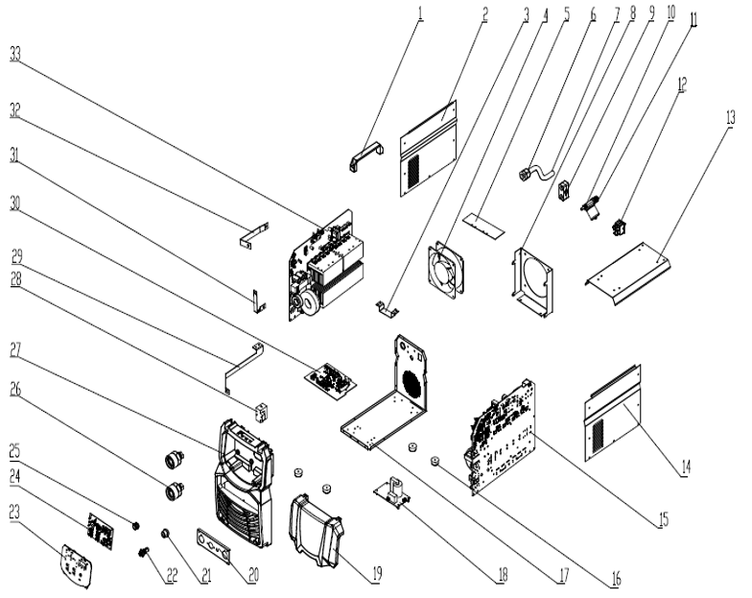
№ | Артикул | Наименование
1 | 8011157 | Ручка для переноски КЕДР AlphaTIG-200P AC DC, AlphaTIG-200P DC, AlphaMIG-200S/250S-1/250S-3/300S
2 | 8029102 | Панель левая КЕДР AlphaTIG-200P AC DC №2
3 | 8029103 | Планка КЕДР AlphaTIG-200P AC DC №3
4 | 8029104 | Вентилятор КЕДР AlphaTIG-200P AC DC №3
5 | 8029105 | Кожух вентилятора КЕДР AlphaTIG-200P AC DC №5
6 | 8029106 | Ввод кабельный КЕДР AlphaTIG-200P AC DC №6
7 | 8029107 | Кабель питания КЕДР AlphaTIG-200P AC DC №7
8 | 8029108 | Пластина, фиксирующая КЕДР AlphaTIG-200P AC DC №8
9 | 8020244 | Держатель кабеля КЕДР AlphaTIG-200P DC, AlphaTIG-200P AC DC №9
10 | 8029109 | Клапан газовый КЕДР AlphaTIG-200P AC DC №10
11 | 8026711 | Соединитель клапанов КЕДР UltraMIG-220 №10,2, AlphaTIG-200P AC DC №11
12 | 8029110 | Выключатель КЕДР AlphaTIG-200P AC DC №12
13 | 8029111 | Панель верхняя КЕДР AlphaTIG-200P AC DC №13
14 | 8029112 | Панель правая КЕДР AlphaTIG-200P AC DC №14
15 | 8029113 | Плата инвертора первичная КЕДР AlphaTIG-200P AC DC №15
16 | 8026730 | Ножка UltraMIG-220 №16, AlphaTIG-200P AC DC №16
17 | 8029115 | Основание источника КЕДР AlphaTIG-200P AC DC №17
18 | 8029116 | Плата осциллятора КЕДР AlphaTIG-200P AC DC №18
19 | 8027782 | Крышка прозрачная /защитная КЕДР AlphaTIG-200P DC, UltraMIG-200/220, AlphaTIG-200P AC DC №19
20 | 8029117 | Кронштейн разъемов передней панели КЕДР AlphaTIG-200P AC DC №20
21 | 8019912 | Разъем подключения педали КЕДР AlphaTIG-315P AC/DC №43 AlphaTIG-200P AC DC №21
22 | 8029118 | Соединитель быстросъемный панельный КЕДР AlphaTIG-200P AC DC №22
23 | 8029119 | Разъем панель передняя (метал) КЕДР AlphaTIG-200P AC DC №23
24 | 8029120 | Плата индикации КЕДР AlphaTIG-200P AC DC №24
25 | 8013468 | Ручка регулятора КЕДР AlphaTIG-200P DC AlphaCUT-60 CUT-100 CUT-160, AlphaTIG-200P AC DC №25
26 | 8027783 | Разъем (35-50) КЕДР AlphaTIG-200P DC, AlphaTIG-200P AC DC №26
27 | 8027780 | Панель передняя пластиковая КЕДР AlphaTIG-200P DC / 200P AC/DC
28 | 8029121 | Датчик тока КЕДР AlphaTIG-200P AC DC №28
29 | 8029122 | Шина силовая КЕДР AlphaTIG-200P AC DC №29
30 | 8029123 | Плата управления КЕДР AlphaTIG-200P AC DC №30
31 | 8029124 | Шина силовая КЕДР AlphaTIG-200P AC DC №31
32 | 8029125 | Шина силовая КЕДР AlphaTIG-200P AC DC №32
33 | 8029126 | Плата инвертора вторичная КЕДР AlphaTIG-200P AC DC №33

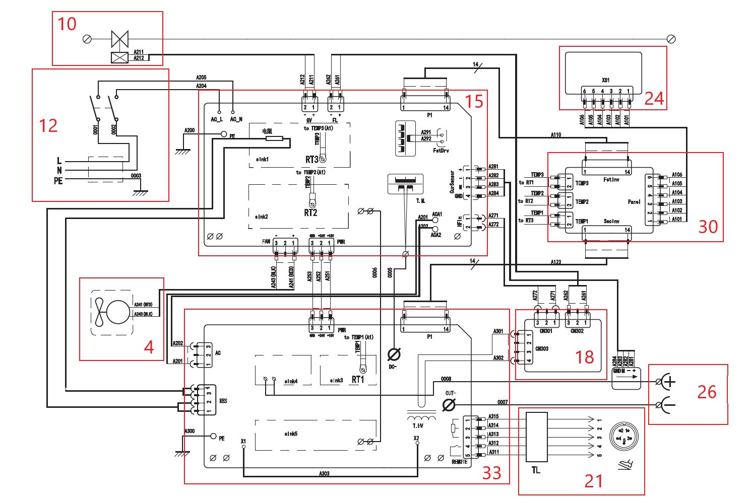
8. Принципиальная электрическая схема

9. Артикулы для заказа аксессуаров
Электрододержатели, клеммы заземления, комплекты кабелей
№ | Артикул | Наименование | Комментарии
1 | 8014547 | Электрододержатель КЕДР ЭД-200 EXPERT Universal | Винтовой зажим
2 | 8014543 | Электрододержатель КЕДР ЭД-200 EXPERT Profi | Изолированный прижимной механизм
3 | 8014539 | Электрододержатель КЕДР ЭД-200 EXPERT Comfort | Губчатого типа
4 | 8011730 | Электрододержатель КЕДР ЭД-200 PRO Comfort | Губчатого типа
5 | 8011737 | Клемма заземления КЕДР КЗ-20 PRIME
6 | 8011741 | Клемма заземления КЕДР КЗ-30 PRIME
7 | 8007183 | К-т кабелей 3м, на 300А, 35-50/1*25 | Для ММА сварки
8 | 7180003 | К-т кабелей 5м, на 300А, 35-50/1*25 | Для ММА сварки
9 | 8003980 | К-т кабелей 10м, на 300А, 35-50/1*25 | Для ММА сварки
10 | 8005913 | К-т кабелей 15м, на 300А, 35-50/1*25 | Для ММА сварки
11 | 8004710 | К-т кабелей 20м, на 300А, 35-50/1*25 | Для ММА сварки

Сварочные горелки
ПРИМЕЧАНИЕ
Для заказа горелки, укажите ее полное наименование и добавьте необходимую характеристику. Характеристика определяет длину горелки, тип кнопки,
Горелка аргоновая КЕДР TIG-26 PRO
№ | Артикул с характеристикой | Описание
1 | 8011358-042 | 5pin (AlphaTIG-200P, вст.35-50, 1 кн., газ б/с, головка стд., 4 м
2 | 8011358-043 | 5pin (AlphaTIG-200P, вст.35-50, 1 кн., газ б/с, головка стд., 8 м
Комплектующие к Горелка аргоновая КЕДР TIG-26 PRO
№ | Артикул с характеристикой | Описание
1 | 8009906 | Головка горелки КЕДР (TIG-26 PRO)
2 | 8002644 | Головка горелки КЕДР (TIG-26FX PRO)
3 | 8009003 | Кнопка к горелке КЕДР TIG-17–18–26 PRO (1 кнопка) (плата, резинка, рамка)
4 | 8009905 | Кнопка к горелке КЕДР TIG-17–18–26 PRO (4 кнопки) (плата, резинка, рамка)
5 | 8005814 | Рукоятка для горелки КЕДР TIG-18 PRO TIG-26 PRO с винтами и наклейкой

Комплектующие для подключения горелок
№ | Артикул | Описание
1 | 8027735 | Разъем 5 pin для горелки КЕДР TIG (AlphaTIG-200P DC / AC/DC)
2 | 8004249 | Быстросъем горелки КЕДР TIG (вода,газ), MIG(вода) (D6мм)
3 | 8004318 | Изолятор КЕДР (TIG-17–18–26 PRO/EXPERT)

Комплектующие для подключения защитного газа
№ | Артикул | Описание
1 | 8005037 | Регулятор расхода КЕДР У-30/АР-40/1 PRO с ротаметром
2 | 8005035 | Регулятор расхода КЕДР У-30/АР-40/2 с 2 ротаметрами
3 | 8013436 | Гайка накидная КЕДР G1/4 с ниппелем Ø6 для горелок TIG, MIG
4 | 8002919 | Рукав газовый ВРТ, Ø 6,3 мм, III кл, ЧЕРНЫЙ с синей полосой (50 м)

Для заметок

Для заметок

